ARENE
I. KHÁI NIỆM VÀ DANH PHÁP
1. Khái niệm:
- Arene hay còn gọi là hydrocarbon thơm là những hydrocarbon trong phân tử có chứa một hay nhiều vòng benzene.
- Benzene có công thức C₆H₆ là một hydrocarbon thơm đơn giản và điển hình nhất.
- Benzene và các đồng đẳng của nó hợp thành dãy đồng đẳng của benzene có công thức chung C_{n}H_{2n – 6} (n ≥ 6).
2. Công thức cấu tạo và danh pháp:
- Một số arene thường gặp có công thức cấu tạo và tên gọi như sau:
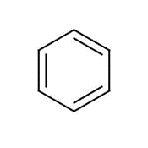  Benzene | 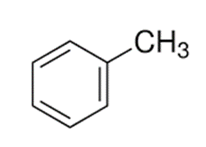  Methylbenzene (toluene) | 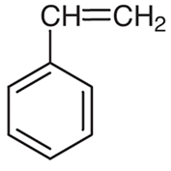  Vinylbenzene  (styrene) | 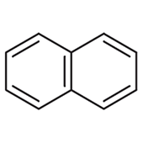  Naphthalene
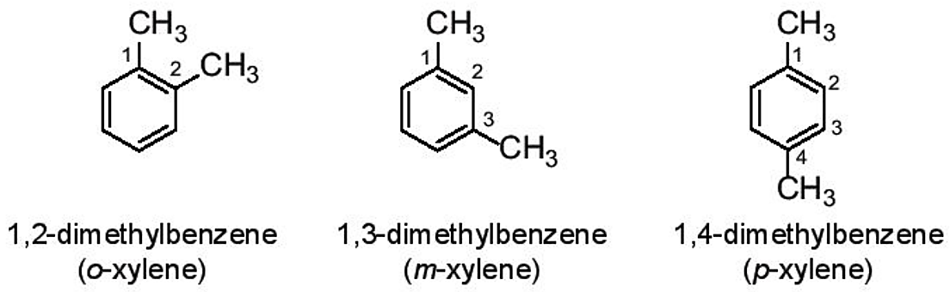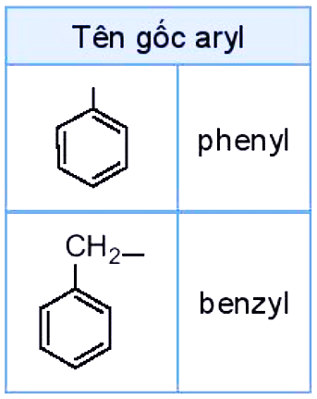
( o-; m-; p- là viết tắt của các từ tương ứng ortho-; meta-; para- chỉ vị trí 2, 3, 4 của nhóm thế thứ hai)

Ví dụ 1. Arene hay còn gọi là hydrocarbon thơm là những hydrocarbon
A. no, mạch hở.
B. không no, mạch hở.
C. có chứa một hay nhiều vòng benzene trong phân tử.
D. không no, mạch vòng.
Ví dụ 2.
a) Hãy viết công thức phân tử các đồng đẳng của benzene chứa 7 và 8 nguyên tử carbon.
b) Viết công thức cấu tạo và gọi tên các công thức tìm được ở câu a).
Đáp án:
C₇H₈
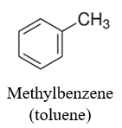
C₈H₁₀
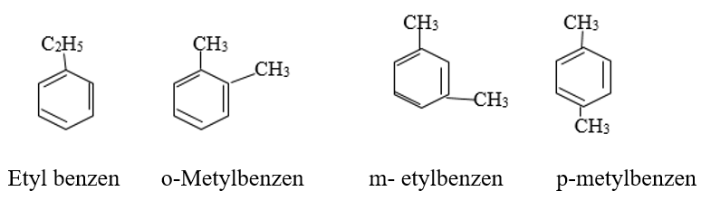
Ví dụ 3. Dãy đồng đẳng của alkylbenzene có công thức chung là
A. C_{n}H_{2n-6} (n ≥ 2). B. C_{n}H_{2n+2} (n ≥ 6). C. C_{n}H_{2n-2} (n ≥ 2). D. C_{n}H_{2n-6} (n ≥ 6).

II. ĐẶC ĐIỂM CẤU TẠO BENZENE:
Phân tử benzene có 6 nguyên tử carbon tạo thành hình lục giác đều, tất cả các nguyên tử carbon và hydrogen đều nằm trên một mặt phẳng, các góc liên kết đều bằng 120º, độ dài liên kết carbon – carbon đều bằng 139 pm.  Để đơn giản, benzene thường được biểu diễn bởi các kiểu công thức dưới đây:  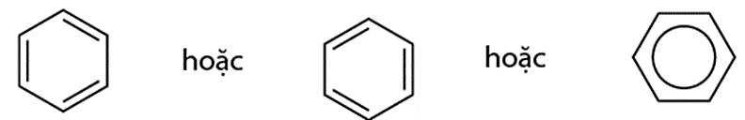 | 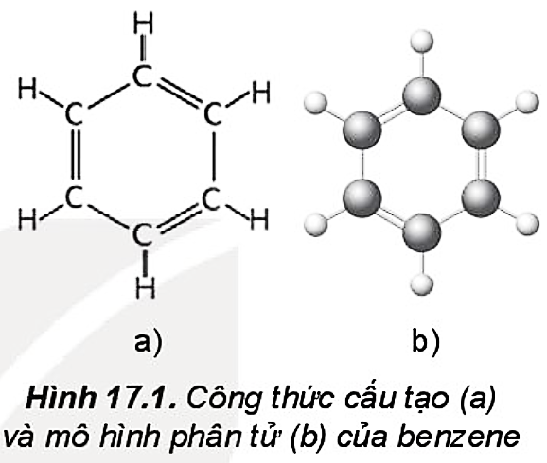

Ví dụ 1. Nhận định nào sau đây là sai?
A. Phân tử benzene có 6 nguyên tử carbon tạo thành hình lục giác đều.
B. Chất có công thức phân tử C₆H₆ là benzene.
C. Trong phân tử benzene có 3 liết kết đôi.
D. Tất cả các nguyên tử carbon và hydrogen đều nằm trên một mặt phẳng,

III. TÍNH CHẤT VẬT LÍ VÀ TRẠNG THÁI TỰ NHIÊN:
- Benzene, toluene, xylene, styrene ở điều kiện thường là chất lỏng không màu, trong suốt, dễ cháy và có mùi đặc trưng. Naphthalene là chất rắn có màu trắng, có mùi đặc trưng (có thể phát hiện được ở nồng độ thấp).
- Các arene không phân cực hoặc kém phân cực nên không tan trong nước và thường nhẹ hơn nước, tan được trong các dung môi hữu cơ.
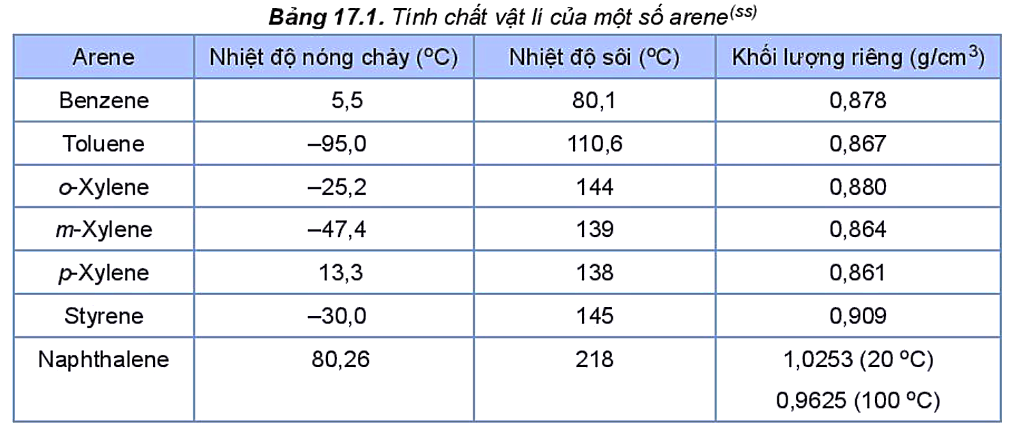
- Benzene, toluene, xylene (được gọi chung là BTX) có trong dầu mỏ với hàm lượng thấp. Khi chưng cất dầu thô thường nhận được phân đoạn có chứa các arene này. Naphthalene và các arene đa vòng khác có trong dầu mỏ và nhựa than đá.

Ví dụ 1. Hãy so sánh nhiệt độ sôi của benzene, toluene, o-xylene (Bảng 17.1) và giải thích?
Đáp án:
Nhiệt độ sôi: benzene < toluene < o – xylene.
Do M_{benzene} (78) < M_{toluene} (92) < M_{o – xylene} (106).
Ví dụ 2. Mỗi phát biểu sau là đúng hay sai?
a. Benzene, toluene, styrene, naphthalene ở điều kiện thường là chất lỏng.
b. Các arene thường không tan trong nước, nhẹ hơn nước và tan được trong các dung môi hữu cơ.
c. Benzene, toluene, xylene (gọi chung là BTX) có trong dầu mỏ với hàm lượng cao.
d. Các arene như benzene, toluene, xylene dễ cháy và toả nhiều nhiệt.
Đáp án:
a. Sai. Naphthalene là chất rắn màu trắng.
b. Đúng.
c. Đúng.
d. Đúng.
Ví dụ 3. Trên nhãn chai chứa benzene trong phòng thí nghiệm thường có một số biểu tượng sau:
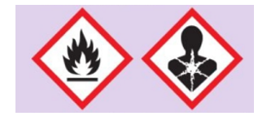
Cho biết cần chú ý gì khi sử dụng benzene.
Đáp án:
Chất dễ cháy và chất gây nguy hiểm cho sức khỏe.
Ví dụ 4. Vì sao khu vực có trạm xăng dầu, khu vực có nhiều xe cơ giới qua lại, nơi có khói thuốc lá, … lại được xem là nơi có nguồn hydrocarbon thơm gây tổn hại đến sức khoẻ con người? Hãy tìm hiểu và kể tên một số hydrocarbon thơm thường có trong không khí ở các khu vực trên.
Đáp án:
- Benzene, toluene, xylene, … là các hydrocarbon thơm được thêm vào xăng theo một tỉ lệ thể tích nhất định, giúp tăng chỉ số octane của xăng, nhờ đó nhiên liệu được đốt cháy hiệu quả hơn. Vì thế khu vực có trạm xăng dầu, khu vực có nhiều xe cơ giới qua được xem là nơi có nguồn hydrocarbon thơm gây tổn hại đến sức khoẻ con người.
Trong thành phần của khói thuốc lá có chứa nhiều chất độc hại trong đó có benzene vì thế nơi có khói thuốc lá được xem là nơi có nguồn hydrocarbon thơm gây tổn hại đến sức khoẻ con người.
- Một số hydrocarbon thơm thường có trong không khí ở các khu vực có trạm xăng dầu, khu vực có nhiều xe cơ giới qua lại, nơi có khói thuốc lá, … là benzene, toluene, xylene, …

IV. TÍNH CHẤT HÓA HỌC
1. Phản ứng thế:
- Arene có thể tham gia phản ứng thế nguyên tử hydrogen ở vòng benzene như phản ứng halogen hoá, nitro hoá,...
- Quy tắc thế: Khi benzene có nhóm thế alkyl (–CH₃, –C₂H₅...), các phản ứng thế nguyên tử hydrogen ở vòng benzene xảy ra dễ dàng hơn so với benzene và ưu tiên thế vào vị trí số 2 hoặc số 4 (vị trí ortho hoặc para) so với nhóm alkyl.
a) Phản ứng halogen hoá:
- Các arene tham gia phản ứng thế nguyên tử hydrogen gắn với vòng thơm bằng halogen (chlorine, bromine) ở nhiệt độ cao khi có xúc tác muối iron(III) halide.
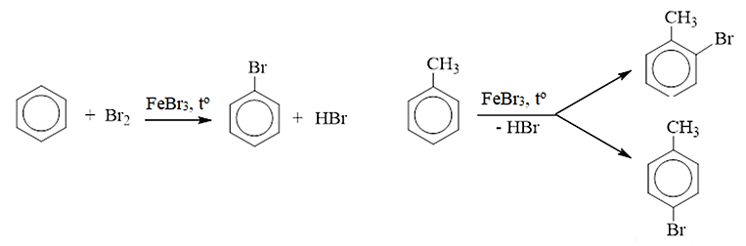
b) Phản ứng nitro hoá:
- Phản ứng nitro hoá là phản ứng trong đó một hay nhiều nguyên tử hydrogen ở vòng benzene được thay thế bằng nhóm nitro (− NO₂).
- Benzene được nitro hoá bằng hỗn hợp HNO₃ đặc và H₂SO₄ đặc ở nhiệt độ không quá 50ºC tạo nitrobenzene dạng lỏng, màu vàng nhạt, sánh như dầu:
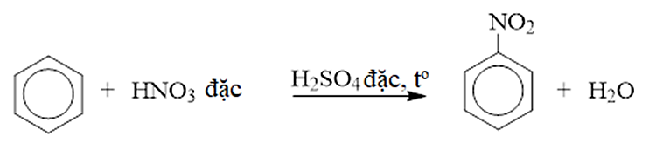
+ Toluene được nitro hoá tạo thành hỗn hợp hai sản phẩm chính là ortho và para – nitrotoluene.
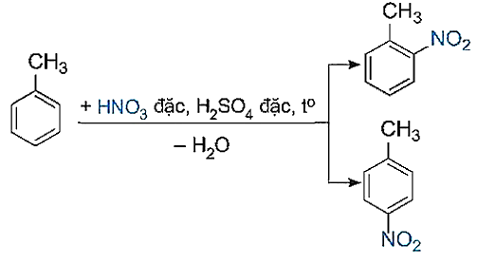
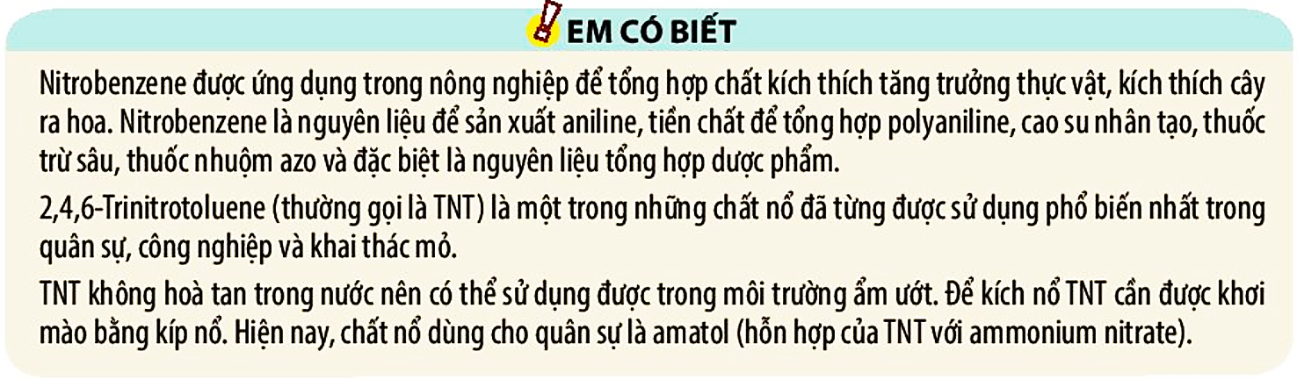
2. Phản ứng cộng:
a) Phản ứng cộng chlorine:
- Phản ứng cộng chlorine vào benzene trong điều kiện có ánh sáng tử ngoại và đun nóng, sản phẩm thu được là 1,2,3,4,5,6–hexachlorocyclohexane.
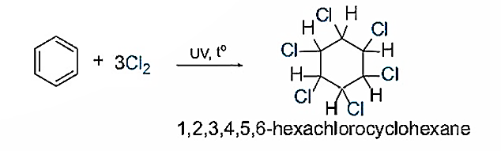
b) Phản ứng cộng hydrogen:
- Phản ứng cộng hydrogen vào benzene tạo thành cyclohexane. Phản ứng xảy ra ở điều kiện áp suất cao và nhiệt độ cao, với sự có mặt của các chất xúc tác dị thể như platinum, nickel.
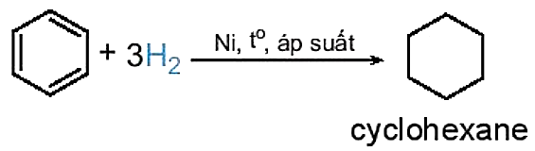
- Phản ứng này được sử dụng trong công nghiệp để sản xuất cyclohexane.
3. Phản ứng oxi hoá:
a) Phản ứng oxi hoá hoàn toàn (phản ứng cháy):
- Các arene như benzene, toluene, xylene dễ cháy và toả nhiều nhiệt.
PTHH: C₇H₈ + 9O₂ 7CO₂ + 4H₂O
b) Phản ứng oxi hoá nhóm alkyl:
- Toluene và các alkylbenzene khác có thể bị oxi hoá bởi các tác nhân oxi hoá như dung dịch KMnO₄.
Ví dụ: C₆H₅CH₃ + 2KMnO₄ C₆H₅COOK + 2MnO₂↓ + KOH + H₂O
C₆H₅COOK + HCl → C₆H₅COOH + KCl
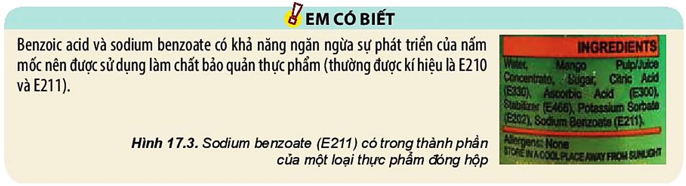

Ví dụ 1. Viết phương trình phản ứng của ethylbenzene với các tác nhân sau:
a) Br₂/FeBr₃, tº. b) HNO₃ đặc/H₂SO₄ đặc.
Đáp án:
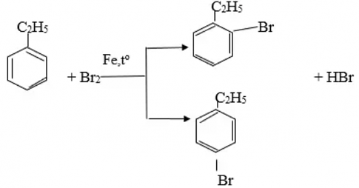
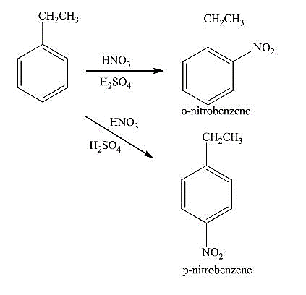
Ví dụ 2. Nghiên cứu phản ứng nitro hoá benzene.
Phản ứng nitro hoá benzene được thực hiện như sau:
- Cho con từ vào bình cầu dung tích 250 mL, thêm khoảng 30 mL H₂SO₄ đặc, làm lạnh trong chậu nước đá rồi thêm từ từ vào khoảng 30 mL HNO₃, sau đó thêm tiếp khoảng 10 mL benzene và lắp sinh hàn hồi lưu. Đun cách thuỷ hỗn hợp phản ứng trên bếp từ đến 80 °C trong khoảng 60 phút (Hình 17.2).
- Để nguội rồi cho hỗn hợp vào phễu chiết, quan sát thấy chất lỏng tách thành hai lớp, lớp trên là sản phẩm phản ứng, lớp dưới là dung dịch hỗn hợp hai acid.
- Chiết lấy lớp chất lỏng phía trên, thêm khoảng 100 mL nước lạnh vào phễu chiết để rửa acid, thu được chất lỏng màu vàng, nặng hơn nước và nằm ở phần dưới của phễu chiết.
Hãy cho biết chất lỏng màu vàng là chất gì và giải thích.
Đáp án:
Benzene được nitro hoá bằng hỗn hợp HNO₃ đặc và H₂SO₄ đặc (đun nóng nhẹ) tạo ra chất lỏng màu vàng, sánh như dầu là nitrobenzene.
Phương trình hoá học minh hoạ:
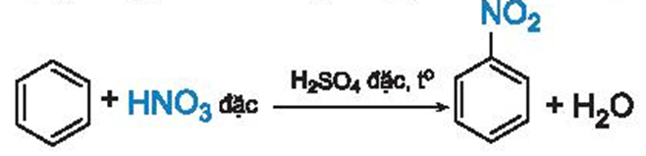
Ví dụ 3. Theo Data Bridge Market Research, trong giai đoạn 2021 – 2028, tốc độ tăng trưởng thương mại của chlorotoluene (bao gồm các đồng phân khác nhau) dự đoán vào khoảng 6,2% hằng năm và có thể sẽ đạt đến 3 654,7 triệu USD vào năm 2028. Chlorotoluene được sử dụng trong các lĩnh vực hoá dược, hoá nông, polymer, dệt,... và được điều chế bằng phản ứng giữa chlorine và toluene. Viết phương trình hoá học và nêu rõ điều kiện của phản ứng trên.
Đáp án:
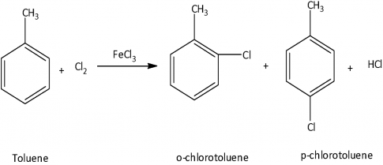
Ví dụ 4. Nghiên cứu phản ứng cộng chlorine vào benzene.
Phản ứng cộng chlorine vào benzene được tiến hành như sau:
Dẫn một lượng nhỏ khí chlorine vào bình nón chứa một ít benzene, đậy kín lại rồi đưa bình ra ngoài ánh nắng. Trong bình xuất hiện khói trắng và trên thành bình thấy xuất hiện một lớp bột màu trắng.
Hãy cho biết lớp bột màu trắng trên thành bình là chất gì. Giải thích.
Đáp án:
Benzene phản ứng với chlorine (điều kiện: ánh sáng), tạo thành lớp bột màu trắng là 1,2,3,4,5,6 – hexachlorocyclohexane (C₆H₆Cl₆).
Phản ứng này là phản ứng cộng, theo phương trình hoá học sau:
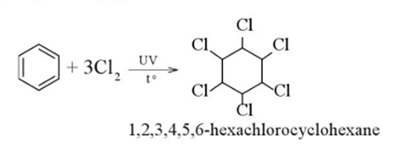
Ví dụ 5. Viết phương trình hóa học của phản ứng xảy ra khi hydrogen hóa hoàn toàn toluene và p-xylene khi sử dụng xúc tác nickel.
Đáp án:
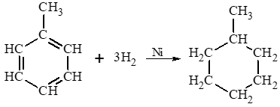
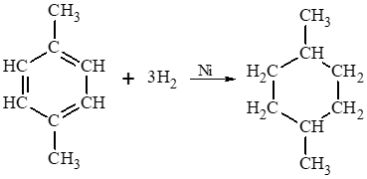
Ví dụ 6. Hydrogen hóa hoàn toàn aren X (có công thức phân tử C₈H₁₀) có xúc tác nickel thu được sản phẩm là ethylcyclohenxane. Viết công thức cấu tạo của X.
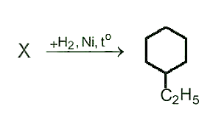
Đáp án:
Trong X có 1 vòng và 3 liên kết đôi.
Lại có X tác dụng với H₂, xúc tác nickel thu được sản phẩm là ethylcyclohexane nên X là ethylbenzene. Có công thức cấu tạo:
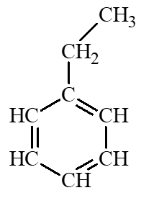
Ví dụ 7. Nghiên cứu phản ứng oxi hoá toluene và benzene bằng dung dịch KMnO₄
- Cho vào hai ống nghiệm, mỗi ống 1 mL dung dịch KMnO₄ 0,05 M và 1 mL dung dịch H₂SO₄ 2M.
- Cho tiếp vào ống (1) 1 mL benzene, ống nghiệm (2) 1 mL toluene. Lắc đều và đậy cả hai ống nghiệm bằng nút có ống thuỷ tinh thẳng.
- Đun cách thuỷ hai ống nghiệm trong nồi nước nóng. Ông nghiệm (2) màu tím nhạt dần và mất màu, ống nghiệm (1) vẫn giữ nguyên màu tím.
Nhận xét khả năng phản ứng của benzene và toluene với KMnO₄. Giải thích.
Đáp án:
Hiện tượng: Toluene làm mất màu dung dịch thuốc tím khi đun nóng; Benzene không làm mất màu dung dịch thuốc tím cả ở điều kiện thường và khi đun nóng.
Giải thích:
Do hiệu ứng liên hợp π bền vững nên benzene không tác dụng với KMnO₄ (không làm mất màu dung dịch KMnO₄) kể cả khi đun nóng.
Do ảnh hưởng của vòng benzene, mạch nhánh – CH₃ của toluene dễ bị oxi hoá khi tương tác với chất oxi hoá mạnh như KMnO₄. Phương trình hoá học:
5C₆H₅CH₃ + 6KMnO₄ + 9H₂SO₄ → 5C₆H₅COOH + 3K₂SO₄ + 6MnSO₄ + 14H₂O.
Ví dụ 8. Dự đoán sản phẩm chính của mỗi phản ứng trong sơ đồ sau và gọi tên các sản phẩm đó.
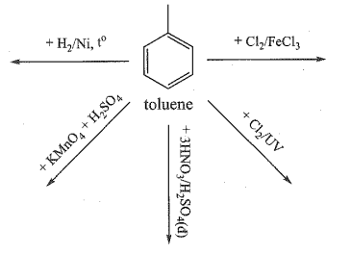
Đáp án:
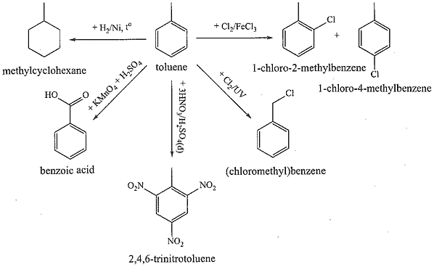
Ví dụ 9.
a) Trình bày phương pháp hóa học nhận biết các chất: Benzene, hex-1-ene và toluene.
b) Trình bày cách làm khi chỉ dùng một thuốc thử để phân biệt ba chất lỏng riêng biệt toluene, styrene, benzene.
Đáp án:
a) Cho lần lượt từng mẫu thử tác dụng với dung dịch Br₂, mẫu thử nào dung dịch Br₂ nhạt dần đến mất màu thì đó là hex-1-ene.
CH₂ = CH – [CH₂]₃ – CH₃ + Br₂ → CH₂Br – CHBr – [CH₂]₃ – CH₃
- Hai mẫu thử còn lại không làm mất màu dung dịch brom. Lần lượt cho từng mẫu thử qua dung dịch KMnO₄, đun nóng. Mẫu thử nào làm mất màu dung dịch KMnO₄ thì đó là toluen.
Phương trình hóa học:
C₆H₅ – CH₃ + 2KMnO₄ C₆H₅ – COOK + 2MnO₂ + KOH + H₂O.
b) Cho lần lượt từng chất vào mỗi ống nghiệm và đánh số thứ tự (1), (2), (3).Cho vào mỗi ống nghiệm dung dịch KMnO₄ ở nhiệt độ thường và lắc đều.Chất làm mất màu dung dịch KMnO₄ ở nhiệt độ thường là styrene.Với 2 hỗn hợp phản ứng còn lại ta đem đun nóng.Chất làm mất màu dung dịch KMnO₄ (nóng) là toluene, còn lại là benzene
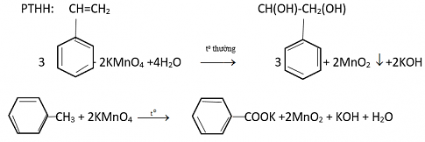
Ví dụ 10. Terephtalic acid là nguyên liệu để tổng hợp nhựa poly(ethylene terephatalate) (PET) dùng để sản xuất tơ sợi, chai nhựa. Terephthalic acid có thể được tổng hợp từ arene X có công thức phân tử C₈H₁₀ bằng cách oxi hóa X bởi dung dịch thuốc tím:
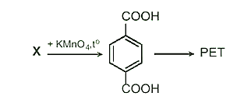
Hãy xác định công thức cấu tạo của X.
Đáp án:
trong X có 1 vòng và 3 liên kết đôi.
Lại có, oxi hoá X bằng dung dịch thuốc tím được
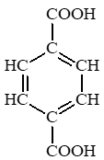.
⇒ Công thức cấu tạo của X là:
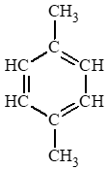
Ví dụ 11. Một hydrocarbon X trong phân tử có phần trăm khối lượng carbon bằng 94,117%. Trên phổ khối lượng của X có peak ion phân tử ứng với giá trị m/z = 102. X có khả năng tác dụng được với bromine khi có xúc tác FeBr₃. Xác định công thức cấu tạo của X.
Đáp án:
Công thức thực nghiệm của X là C₄H₃.
M_{x} = 102 g/mol. Công thức phân tử của X là C₈H₆.
Vì X có khả năng phản ứng với bromine khi có xúc tác FeBr₃, chứng tỏ phân tử X có vòng benzene.
Công thức cấu tạo phù hợp với X là 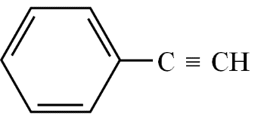
Ví dụ 12. Hydrocarbon A chứa vòng benzene trong phân tử không có khả năng làm mất màu dung dịch bromine. Phần trăm khối lượng của carbon trong A là 90%. Khối lượng mol phân tử của A nhỏ hơn 160. Tìm công thức phân tử, công thức cấu tạo A, biết rằng khi tác dụng với bromine theo tỉ lệ mol 1 : 1 trong điều kiện đun nóng có FeBr₃ hoặc không có FeBr₃, mỗi trường hợp đều tạo được một dẫn xuất monobromo duy nhất.
Đáp án:
Từ tính chất của A suy ra A là đồng phân của benzen C_{n}H_{2n − 6} và từ % khối lượng cacbon tìm được CTPT của A là C₉H₁₂
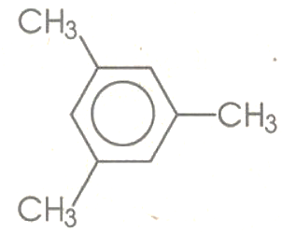

V. ỨNG DỤNG
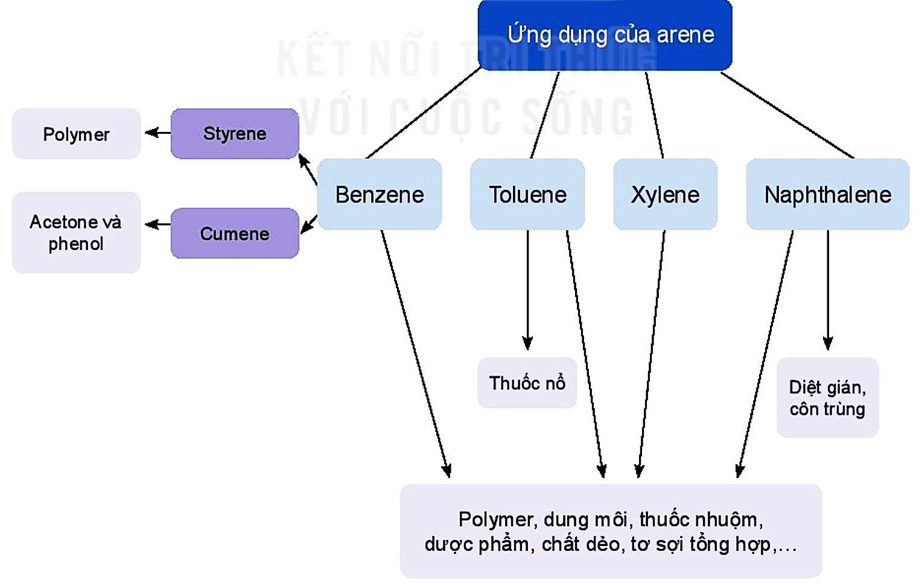
Cách ứng xử thích hợp với việc sử dụng arene:
- Arene (chủ yếu là benzene, toluene và xylene) là nguồn nguyên liệu đề tồng hợp nhiều loại hoá chất và vật liệu hữu cơ quan trọng, có nhiều ứng dụng trong đời sống.
- Tuy nhiên, arene là những chất độc nên khi làm việc với arene cần tuân thủ đủng quy tắc an toàn. Benzene là chất làm tăng nguy cơ gây ung thư và các bệnh khác, vì vậy không được tiếp xúc trực tiếp với hoá chất này.
- Đặc biệt, các thuốc bảo vệ thực vật (thuốc trừ sâu, trừ cỏ) thế hệ cũ là dẫn xuất của benzene đều có tác hại đối với sức khoẻ con người và gây ô nhiễm môi trường, do vậy cần hết sức thận trọng khi sử dụng. Không được sử dụng các chất đã bị cấm như DDT (dichlorodiphenyltrichloroethane) hay 666 (1,2,3,4,5,6-hexachlorocyclohexane), thay vào đó là những thuốc thế hệ mới vừa hiệu quả vừa an toàn.
- Ngày nay, các nhà khoa học nghiên cứu và đưa ra công nghệ tồng hợp hữu cơ an toàn, thân thiện môi trường và hướng đến các nguồn nguyên liệu nguồn gốc thiên nhiên.

VI. ĐIỀU CHẾ
- Trong công nghiệp, benzene, toluene được điều chế từ quá trình reforming phân đoạn dầu mỏ chứa các alkane và cycloalkane từ C6 đến C8.
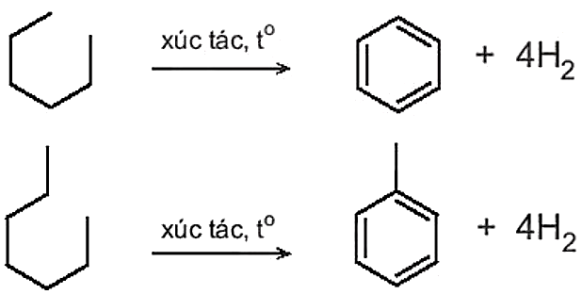
- Ethylbenzene được điều chế từ phản ứng giữa benzene và ethylene với xúc tác acid rắn là zeolite.
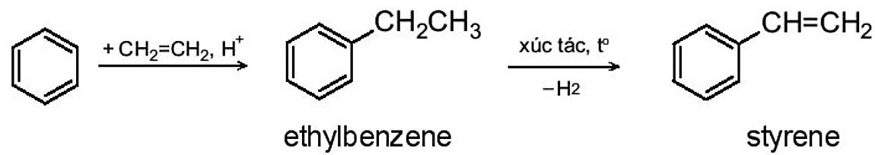
- Naphthalein được điều chế chủ yếu từ phương pháp chưng cất nhựa than đá.

Ví dụ 1. Mỗi phát biểu sau đây là đúng hay sai?
a. Hydrocarbon thơm thường được dùng làm dung môi, thuốc nhuộm, dược phẩm,…
b. Styrene được dùng để sản xuất polystyrene (chất dẻo).
c. Napththalene có mùi thơm và có tác dụng xua đuổi côn trùng.
d. p-xylene là nguyên liệu chính sản xuất thuốc nổ TNT (2,4,6-trinitrotoluene).
Đáp án:
a. Đúng.
b. Đúng.
c. Đúng.
d. Sai. Toluene dùng để điều chế thuốc nổ TNT.
Ví dụ 2. Phát biểu nào sau đây không đúng?
A. Các arene như benzene, toluene, xylene thường tách được bằng cách chưng cất dầu mỏ và nhựa than đá.
B. Từ alkane có thể điều chế được arene bằng phản ứng reforming
C. Ethylbenzene có thể được điều chế từ phản ứng giữa benzene với ethylene.
D. Benzene và toluene có mùi thơm dễ chịu, rất tốt cho sức khỏe con người.
Ví dụ 3. Toluene và xylene được dùng làm dung môi pha sơn, mực in….. Trong trường hợp họa sỹ muốn tranh chậm khô hơn để giữ được độ bóng độ mịn của màu sơn thì nên pha sơn bằng toluene hay xylene sẽ cho hiệu quả tốt hơn? Giải thích.
Đáp án:
Toluene: C₆H₅ – CH₃, xylene: CH₃ – C₆H₄ – CH₃
Xylene có phân tử khối lớn hơn toluene, tương tác van der walls lớn hơn so với toluene nên có nhiệt độ sôi cao hơn và khó bay hơi hơn toluene Xylene sẽ cho hiệu quả tốt hơn.
Ví dụ 4. Hoàn thành các phương trình hóa học biểu diễn quá trình refoming alkane điều chế benzene, toluene trong cộng nghiệp theo sơ đồ dưới đây:
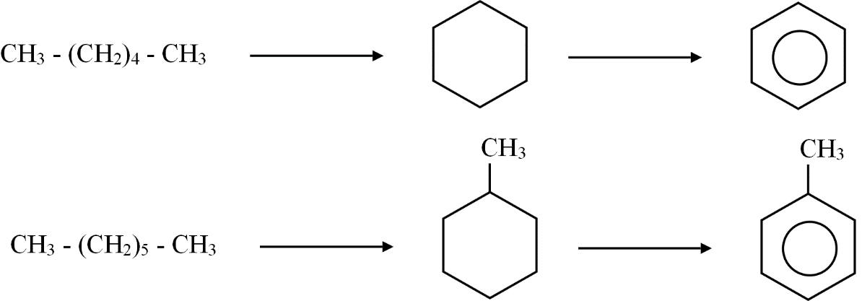
Đáp án:
- Benzen:
(1) 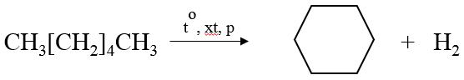
(2) 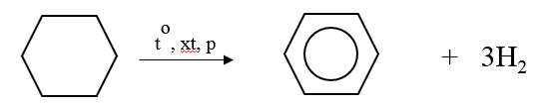
- Toluene:
(1) 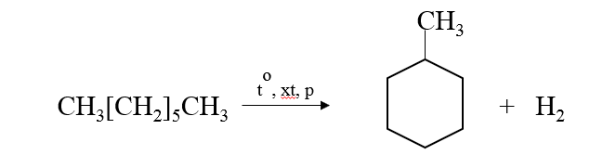
(2) 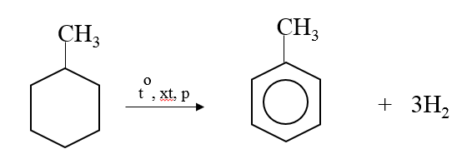
Ví dụ 4. Benzene là một hóa chất công nghiệp được sử dụng rất rộng rãi. Benzene được sử dụng để sản xuất chất dẻo, nhựa, sợi tổng hợp, chất bôi trơn cao su, thuốc nhuộm, chất tẩy rửa, dược phẩm và thuốc trừ sâu,…
Benzene có thể được tìm thấy trong keo dán, chất kết dính, sản phẩm tẩy rửa, dụng cụ tẩy sơn, khói thuốc lá và xăng. Trong tự nhiên, khi các ngọn núi lửa hoạt động hay cháy rừng, người ta phát hiện ra sự có mặt của benzene. Ngoài ra, benzene còn được tìm thấy trong dầu thô và là thành phần không thể thiếu của xăng. Vì benzene dễ bay hơi nhanh khỏi nước hoặc đất nên việc benzene rò rỉ từ các bể chứa hoặc bãi chôn lấp sẽ làm ô nhiễm các giếng nước sinh hoạt lân cận.
Các tiếp xúc phổ biến nước với benzene là khi chúng ta đổ xăng. Ngoài ra khi sử dụng các sản phẩm có chứa benzene, chúng ta đã vô tình đưa benzene vào cơ thể.
Em hãy đề nghị các để giảm thiểu sự tiếp xúc với benzene trong đời sống.
Đáp án:
Để giảm thiểu sự tiếp xúc với benzene, cần chú ý:
+ Khi pha chế xăng, cần phải sử dụng mặt nạ chống độc để tránh hít phải hơi xăng.
+ Khi đổ xăng cần phải được tiến hành trong điều kiện thông thoáng.
+ Cần phải bảo quản xăng trong các thùng kín.
+ Không pha chế hoặc xử lí xăng trong nhà hoặc ga ra.
+ Thùng chứa và máy móc vận hành xăng không để trong nhà.
+ Cẩn thận trong khi làm việc với các loại keo dán, chất kết dính, sản phẩm tầy rửa, dụng cụ tẩy sơn,...
Ngoài ra hơi benzene cũng có trong khói thuốc lá, khí thải của nhiều ngành công nghiệp và ô tô. Những người sống gần đường cao tốc hoặc các khu công nghiệp có thể dễ tiếp"xúc với benzene hơn.

BÀI TẬP TỰ LUYỆN

PHẦN I. Câu trắc nghiệm nhiều phương án lựa chọn. Mỗi câu thí sinh chọn một phương án.
Câu 1. Arene hay còn gọi là hydrocarbon thơm là những hydrocarbon trong phân tử có chứa một hay nhiều
A. vòng benzene. B. liên kết đơn. C. liên kết đôi. D. liên kết ba.
Câu 2. Công thức phân tử của benzene là
A. C₆H₁₂. B. C₇H₈. C. C₆H₆. D. C₈H₁₀.
Câu 4. Alkylbenzene là hiđrocacbon có chứa
A. một vòng benzene. B. gốc alkyl và vòng benzene.
C. gốc alkyl và hai vòng benzen. D. gốc alkyl và một vòng benzene.
Câu 5. Các ankylbenzene hợp thành dãy đồng đẳng của benzene có công thức chung là
A. C_{n}H_{2n-6} (n ≥ 2). B. C_{n}H_{2n+2} (n ≥ 6). C. C_{n}H_{2n-2} (n ≥ 2). D. C_{n}H_{2n-6} (n ≥ 6).
Câu 6. Công thức phân tử nào sau đây có thể là công thức của hợp chất thuộc dãy đồng đẳng của benzene?
A. C₈H₁₆. B. C₈H₁₄. C. C₈H₁₂. D. C₈H₁₀.
Câu 7. Công thức phân tử nào dưới đây không thể là một arene?
A. C₇H₈. B. C₁₀H₈. C. C₁₁H₁₈. D. C₈H₈.
Câu 8. Hydrocarbon nào sau đây không phải alkylbenzene?
A. . B. . C. . D. .
Câu 9. Số đồng phân hydrocarbon thơm ứng với công thức phân tử C₈H₁₀ là
A. 2. B. 4. C. 3. D. 5.
Câu 10. X là đồng đẳng của benzene có công thức nguyên là: (C₃H₄)_{n}. Công thức phân tử của X là
A. C₃H₄. B. C₆H₈. C. C₉H₁₂. D. C₁₂H₁₆.
Câu 11. Công thức phân tử của toluene là
A. C₉H₁₂. B. C₇H₈. C. C₆H₆. D. C₈H₁₀.
Câu 12. Công thức phân tử của styrene là
A. C₈H₁₀. B. C₇H₈. C. C₆H₆. D. C₈H₈.
Câu 13. Công thức cấu tạo của toluene (hay methylbenzene) là
A. . B. . C. . D. .
Câu 14. Công thức cấu tạo của ethylbenzene là
A. . B. . C. . D. .
Câu 15. Naphthalene có công thức phân tử là
A. C₁₀H₈. B. C₇H₈. C. C₁₂H₁₀. D. C₈H₈.
Câu 16. Cấu tạo của chất nào sau đây gồm hai vòng benzene gắn vào nhau?
A. Benzene. B. Toluene. C. Styrene. D. Naphthalene.
Câu 17. Điều nào sau đây không đúng khi nói về hai vị trí nhóm thế trên vòng benzene?
A. Vị trí 1, 2 gọi là ortho. B. Vị trí 1, 4 gọi là para.
C. Vị trí 1, 3 gọi là meta. D. Vị trí 1, 5 gọi là ortho.
Câu 18. Hydrocarbon X có công thức cấu tạo như sau:
Tên gọi của X là
A. dimethylbenzene. B. o-diethylbenzene.
C. m-dimethylbenzene. D. m-diethylbenzene.
Câu 19. Công thức cấu tạo nào sau đây là của o-xylene?
A. . B. . C. . D. .
Câu 20. Công thức cấu tạo thu gọn của m-xylene là
A. p-CH₃−C₆H₄−CH₃. B. m-CH₃−C₆H₄−CH₃.
C. p-CH₃−C₆H₄−C₂H₅. D. p- C₂H₅−C₆H₄−C₂H₅.
Câu 21. Cho hai hydrocarbon thơm có cùng công thức phân tử C₉H₁₂:
Hai hợp chất trên là
A. đồng phân không gian. B. đồng phân vị trí nhóm thế trong vòng benzene.
C. đồng phân mạch carbon. D. đồng phân vị trí liên kết đôi.
Câu 22. Cho các hydrocarbon X và Y có công thức cấu tạo sau:
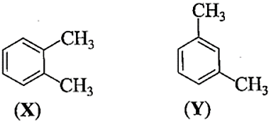
Tên gọi của X và Y lần lượt là
A. p-xylene và m-xylene.
B. l,2-dimethylbenzene và l,3-dimethylbenzene.
C. m-xylene và o-xylene.
D. l,3-dimethylbenzene và l,2-dimethylbenzene.
Câu 23. Gọi tên arene sau theo danh pháp thay thế?
A. 1-methyl-2-ethylbenzene. B. 1-ethyl-2-methylbenzene.
C. 2-methyl-1-ethylbenzene. D. 1-ethyl-6-methylbenzene.
Câu 24. Hợp chất X có công thức cấu tạo như sau:
Tên gọi của X là
A. m-chlorotoluene. B. chlorobenzene.
C. p-chlorotoluene. D. o-chlorotoluene.
Câu 25. Cho hợp chất sau:
Tên gọi của hợp chất theo danh pháp thay thế là
A. 1-bromo-3-methtyl-4-nitrobenzene. B. 4-bromo-2-methyl-1-nitrobenzene.
C. 1-methyl-2-nitro-4-bromobenzene. D. 4-bromo-1-nitro-2-methylbenzene.
Câu 26. Các gốc aryl C₆H₅-CH₂- và C₆H₅- có tên gọi lần lượt là
A. phenyl và benzyl. B. vinyl và allyl.
C. allyl và vinyl. D. benzyl và phenyl.
Câu 27. Công thức cấu tạo của cumene là
A. . B. . C. . D. .
Câu 28. Phân tử benzene có sáu nguyên tử carbon tạo thành hình dạng nào sau đây?
A. Chóp tam giác. B. Tứ diện. C. Lục giác đều. D. Lục phương.
Câu 29. Nhận định nào sau đây về cấu tạo của phân tử benzene không đúng?
A. Phân tử benzene có 6 nguyên tử carbon tạo thành hình lục giác đều.
B. Tất cả nguyên tử carbonn và hydrogen đều nằm trên một mặt phẳng.
C. Các góc liên kết đều bằng 109,5º.
D. Các độ dài liên kết carbon – carbon đều bằng nhau.
Câu 30. Biết độ dài liên kết C=C là 134pm, liên kết C-C là 154 pm. Thực tế 3 liên kết π trong vòng benzene không cố định mà trải đều trên toàn bộ vòng benzene. Giá trị nào dưới đây phù hợp với độ dài liên kết giữa carbon và carbon trong phân tử benzene?
A. 125 pm. B. 132 pm. C. 160 pm. D. 139 pm.
Câu 31. Số liên kết pi (π) và số liên kết xích ma (σ) có trong phân tử benzene lần lượt là
A. 3 và 6. B. 3 và 12. C. 3 và 8. D. 3 và 11.
Câu 32. Có bốn tên gọi: o-xylene, o-dimethylbenzene, 1,2-dimethylbenzene, ethylbenzene. Đó là tên của
A. 1 chất. B. 2 chất. C. 3 chất. D. 4 chất.
Câu 33. Xét các chất: (a) toluene; (b) o-xylene; (c) ethylbenzene; (d) m-dimethylbenzene; (e) styrene. Đồng đẳng của benzene là
A. (a), (d). B. (a), (e).
C. (a), (b), (c), (d). D. (a), (b), (c), (e).
Câu 34. Một arene Y có phần trăm khối lượng carbon bằng 92,307%. Trên phổ khối lượng của Y có peak ion phân tử ứng với giá trị m/z = 104. Công thức cấu tạo phân tử của Y là
A. C₆H₅CH=CH₂. B. CH₃C₆H₄CH₃. C. C₆H₅C≡CH. D. C₆H₅C₂H₅.
Câu 35. Phát biểu nào sau đây là không đúng?
A. Hydrocarbon thơm là những hydrocarbon trong phân tử có vòng benzene.
B. Các chất trong phân tử có vòng benzene được gọi là hydrocarbon thơm.
C. Những hydrocarbon trong phân tử có vòng benzene được gọi là hydrocarbon thơm.
D. Dãy đồng đẳng của benzene có công thức tổng quát C_{n}H_{2n-6} (n > 6).
Câu 36. Chất nào sau đây là chất rắn, màu trắng, có mùi đặc trưng?
A. Benzene. B. Toluene. C. Styrene. D. Naphthalene.
Câu 37. Phát biểu nào sau đây đúng?
A. Benzene, toluene, xylene, styrene là chất lỏng, màu trắng.
B. Các arene không phân cực hoặc kém phân cực nên không tan trong nước.
C. Ở điều kiện thường, naphthalene là chất lỏng.
D. Các arene thường nặng hơn nước và tan được trong nước.
Câu 38. Phát biểu nào sau đây không đúng?
A. Benzene, toluene, xylene, styrene và naphthalene đều là những chất có mùi đặc trưng.
B. Các arene là những chất gây hại cho sức khỏe.
C. Do có nhiều liên kết đôi trong phân tử nên benzene cũng thuộc nhóm alkene.
D. Benzene và toluene thường dùng làm dung môi hữu cơ.
Câu 39. Cho dãy các chất sau: benzene, toluene, xylene và naphthalene. Chất có nhiệt sôi cao nhất là
A. Benzene. B. Toluene. C. Xylene. D. Naphthalene.
Câu 40. Phản ứng chứng minh tính chất no và không no của benzene lần lượt là
A. thế và cộng. B. cộng và nitro hoá. C. oxi hóa và cộng. D. cộng và bromo hoá.
Câu 41. Tính chất nào không phải của benzene?
A. Dễ thế. B. Khó cộng.
C. Bền với các chất oxi hóa. D. Kém bền với các chất oxi hóa.
Câu 42. Benzene không làm mất màu dung dịch nước bromine nhưng có thể phản ứng với bromine khan khi có mặt xúc tác iron (III) bromine. Phản ứng này thuộc loại phản ứng nào?
A. Phản ứng thế. B. Phản ứng cộng.
C. Phản ứng tách. D. Phản ứng đốt cháy.
Câu 43. Benzene phản ứng với bromine khan (tỉ mol phản ứng là 1 : 1) khi có mặt xúc tác iron (III) bromine thu được sản phẩm hữu cơ có công thức cấu tạo thu gọn là
A. C₆H₆Br₂. B. C₆H₆Br₆. C. C₆H₅Br. D. C₆H₆Br₄.
Câu 44. Benzene phản ứng với chlorine trong điều kiện có ánh sáng tử ngoại và đun nóng gọi là phản ứng
A. thế. B. cộng. C. tách. D. đốt cháy.
Câu 45. Khi được chiếu sáng, benzene có thể phản ứng với Cl₂ tạo thành sản phẩm nào sau đây?
A. C₆H₅Cl. B. C₆H₁₁Cl. C. C₆H₆Cl₆. D. C₆H₁₂Cl₆.
Câu 46. Chất nào sau đây khi tác dụng với hỗn hợp HNO₃ và H₂SO₄ đặc nóng tạo một sản phẩm mononitro hoá duy nhất?
A. Benzene. B. Toluene. C. o-xylene. D. Naphthalene.
Câu 47. Benzene tác dụng với H₂ dư có mặt Ni xúc tác (đun nóng) thu được sản phẩm có tên gọi là
A. hex-1-ene. B. hexane. C. hex-1-yne. D. cyclohexane.
Câu 48. Nhận xét nào sau đây về tính chất hoá học của benzene là không đúng?
A. Benzene khó tham gia phản ứng cộng hơn ethylene.
B. Benzene dễ tham gia phản ứng thế hơn so với phản ứng cộng.
C. Benzene không bị oxi hoá bởi tác nhân oxi hoá thông thường.
D. Benzene làm mất màu dung dịch nước bromine ở điều kiện thường.
Câu 49. Benzene không tác dụng với chất hoặc dung dịch nào sau đây?
A. Br₂ khan (tº, FeBr₃). B. Dung dịch HNO₃ đặc và H₂SO₄ đặc (tº).
C. Dung dịch KMnO₄. D. Khí Cl₂ (ánh sáng tử ngoại).
Câu 50. Nhận xét nào sau đây không đúng đối với phản ứng cộng chlorine vào benzene?
A. Khó hơn phản ứng cộng chlorine vào ethylene.
B. Xảy ra với điều kiện ánh sáng tử ngoại và đun nóng.
C. Sản phẩm thu được là 1,2,3,4,5,6-hexachlorocyclohexane.
D. Tỉ lệ mol của các chất tham gia phản ứng là 1: 1.
Câu 51. Khi trên vòng benzen có sẵn nhóm thế -X, thì nhóm thứ hai sẽ ưu tiên thế vào vị trí o- và p- . -X là những nhóm thế nào sau đây?
A. -C_{n}H_{2n+1}, -OH, -NH₂. B. -OCH₃, -NH₂, -NO₂.
C. -CH₃, -NH₂, -COOH. D. -NO₂, -COOH, -S.
Câu 52. Khi trên vòng benzene có sẵn nhóm thế -X, thì nhóm thứ hai sẽ ưu tiên thế vào vị trí m - . -X là những nhóm thế nào sau đây?
A.-C_{n}H_{2n+1}, -OH, -NH₂. B. -OCH₃, -NH₂, -NO₂.
C. -CH₃, -NH₂, -COOH. D. -NO₂, -COOH, -S.
Câu 53. Cho các chất có công thức sau:
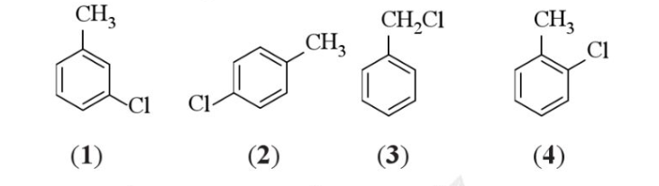
Trong các chất trên, những chất nào là sản phẩm chính khi cho toluene tác dụng với chlorine trong điều kiện đung nóng và có mặt FeCl₃ làm xúc tác là
A. (1) và (2). B. (2) và (3). C. (1) và (4). D. (2) và (4).
Câu 54. Sản phẩm chủ yếu trong hỗn hợp thu được khi cho toluene phản ứng với bromine theo tỉ lệ số mol 1 : 1 (có mặt FeBr₃ làm xúc tác, đun nóng) là
A. p-bromotoluene và m-bromotoluene. B. benzyl bromide.
C. o-bromotoluene và p-bromotoluene. D. o-bromotoluene và m-bromotoluene.
Câu 55. Phản ứng mà trong đó một hay nhiều nguyên tử hydrogen ở vòng benzene được thay bằng nhóm nitro (-NO₂) được gọi là phản ứng
A. halogen hóa. B. oxi hoàn toàn. C. cộng nitrogen. D. nitro hóa.
Câu 56. Nếu cho toluene tác dụng với bromine trong điều kiện chiếu sáng và đun nóng nhẹ, sản phẩm chính là
A. 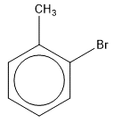. B. 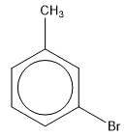. C. 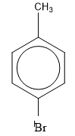. D. 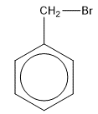.
Câu 57. Chất nào sau đây có thể làm nhạt màu dung dịch Br₂ trong CCl₄ ở điều kiện thường?
A. Benzene. B. Toluene. C. Styrene. D. Naphthalene.
Câu 58. Styrene có thể cộng tối đa bao nhiêu phân tử H₂ (xúc tác Ni, đun nóng)?
A. 3. B. 1. C. 4. D. 5.
Câu 59. Phân tử chất nào sau đây có thể cộng thêm 5 phân tử H₂ (xúc tác Ni, đun nóng)?
A. Benzene. B. Toluene. C. Styrene. D. Naphthalene.
Câu 60. Phát biểu nào sau đây là không đúng?
A. Toluene (C₆H₅CH₃) không tác dụng được với nước bromine, dung dịch tím ở điều kiện thường.
B. Styrene (C₆H₅CH=CH₂) tác dụng được với nước bromine, làm mất màu dung dịch thuốc tím ở điều kiện thường.
C. Ethylbenzene (C₆H₅CH₂CH₃) không tác dụng được với nước bromine, làm mất màu dung dịch thuốc tím khi đun nóng.
D. Naphthalene (C₁₀H₈) tác dụng được với nước bromine, làm mất màu dung dịch thuốc tím ở điều kiện thường.
Câu 61. Chất X tác dụng với benzene (xt, t°) tạo thành ethylbenzene. Chất X là
A. C₂H₄. B. C₂H₂. C. CH₄. D. C₂H₆.
Câu 62. Đun nóng toluene với dung dịch KMnO₄ nóng thu được dung dịch có chứa chất X và KOH. Chất X là
A. C₆H₅OH. B. C₆H₅CHO. C. C₆H₅COOK. D. C₆H₅OK.
Câu 63. Nhận xét nào sau đây về tính chất hoá học của benzene là không đúng?
A. Toluene có tham gia phản ứng cộng hydrogen.
B. Toluene dễ tham gia phản ứng thế hơn so với phản ứng cộng.
C. Toluene không làm mất màu dung dịch KMnO₄ khi đun nóng.
D. Toluene không làm mất màu dung dịch Br₂.
Câu 64. Khi cho ethylbenzen tác dụng với Br₂ (xúc tác FeBr₃, tº) theo tỉ lệ mol 1 : 1 thu được sản phẩm chính ưu tiên thế vào vị trí nào sau đây?
A. ortho và meta. B. meta. C. para và meta. D. ortho và para.
Câu 65. Phát biểu nào sau đây không đúng?
A. Các arene như benzene, toluene, xylene thường tách được bằng cách chưng cất dầu mỏ và nhựa than đá.
B. Từ alkane có thể điều chế được arene bằng phản ứng reforming
C. Ethylbenzene có thể được điều chế từ phản ứng giữa benzene với ethylene.
D. Benzene và toluene có mùi thơm dễ chịu, rất tốt cho sức khỏe con người.
Câu 66. Đun nóng toluene với dung dịch KMnO₄ nóng, thì tỉ lệ mol C₆H₅COOK sinh ra so với KMnO₄ phản ứng bằng
A. 1 : 2. B. 2 : 1. C. 2 : 3. D. 3 : 2.
Câu 67. Chất lỏng X có khả năng làm nhạt màu dung dịch KMnO₄, ở điều kiện thường. X là chất nào trong các chất sau đây?
A. Benzene. B. Toluene. C. Styrene. D. Naphtalene.
Câu 68. Nhận xét nào sau đây không đúng?
A. Alkane không tham gia phản ứng cộng.
B. Phản ứng đặc trưng của alkene và alkyne là phản ứng cộng.
C. Benzene và đồng đẳng dễ tham gia phản ứng thế hơn phản ứng cộng.
D. Styrene dễ tham gia phản ứng thế hơn phản ứng cộng.
Câu 69. Arene (B) có công thức phân tử C₈H₈. Khi có mặt FeBr₃, (B) tác dụng với bromine tạo một sản phẩm thế monobromo duy nhất. Số công thức cấu tạo phù hợp với (B) là
A. 3. B. 4. C. 1. D. 2.
Câu 70. Ở điều kiện thích hợp (nhiệt độ, áp suất, chất xúc tác), benzene tác dụng được với tất cả các chất trong dãy nào dưới đây?
A. HCl, HNO₃/H₂SO₄, Cl₂, H₂. B. HNO₃/H₂SO₄, H₂, Cl₂, H₂O.
C. HNO₃/H₂SO₄, Cl₂, KMnO₄, Br₂. D. HNO₃/H₂SO₄, H₂, Cl₂, O₂.
Câu 71. Nitro hoá benzene bằng hỗn hợp HNO₃ đặc và H₂SO₄ đặc ở nhiệt độ ≤ 50⁰C, tạo thành chất hữu cơ X. Phát biểu nào sau đây về X không đúng?
A. Tên của X là nitrobenzene. B. X là chất lỏng, sánh như dầu.
C. X có màu vàng. D. X tan tốt trong nước.
Câu 72. Alkane (A) có công thức phân tử C₈H₁₈. (A) tác dụng với chlorine dun nóng chỉ tạo một dẫn xuất monochloro duy nhất. Tên gọi của (A) là
A. octane. B. 2-methylheptane.
C. 2,2-dimethylhexane. D. 2,2,3,3-tetramethylbutane.
Câu 73. Dung dịch bromine có thể phân biệt cặp chất nào sau đây?
A. Etene và propene. B. Ethylene và styrene.
C. Methane và propane. D. Toluene và styrene.
Câu 74. Để phân biệt styrene và phenylacetylene chỉ cần dùng chất nào sau đây?
A. Nước bromine. B. Dung dịch KMnO₄.
C. Dung dịch AgNO₃/NH₃. D. Khí oxygen dư.
Câu 75. Nếu phân biệt các hydrocarbon thơm: benzene, toluene và styrene chỉ bằng một thuốc thử thì nên chọn thuốc thử nào dưới đây?
A. Dung dịch KMnO₄. B. Dung dịch Br₂.
C. Dung dịch HCl. D. Dung dịch NaOH.
Câu 76. Cho sơ đồ phản ứng sau: Ethylbenzene
X và Y đều là các sản phẩm hữu cơ. Công thức cấu tạo thu gọn của X, Y lần lượt là:
A. C₆H₅−COOH, C₆H₅−COOK. B. C₆H₅−CH₂COOK, C₆H₅−CH₂COOH.
C. C₆H₅−COOK, C₆H₅−COOH. D. C₆H₅−CH₂COOH, C₆H₅−CH₂COOK.
Câu 77. Đun nóng hydrocarbon thơm X có công thức phân tử C₈H₁₀ với dung dịch KMnO₄ nóng thu được dung dịch X có chứa C₆H₅COOK và K₂CO₃. Chất X là
A. o-xylene. B. p-xylene. C. ethyl benzene. D. styrene.
Câu 78. Chất lỏng X (có công thức phân tử là C₆H₆) không màu, có mùi thơm nhẹ, không tan trong nước, là một dung môi hữu cơ thông dụng. X tác dụng với chlorine khi chiếu sáng tạo nên chất rắn Y; tác dụng với chlorine khi có xúc tác FeCl₃ tạo ra chất lỏng Z và khí T. Khí T khi đi qua dung dịch silver nitrate tạo 6ra kết tủa trắng. Công thức của các chất Y, Z, T lần lượt là
A. C₆H₆Cl₆; C₆H₅Cl; HCl. B. C₆H₅Cl; C₆H₆Cl₆; HC1.
C. C₆H₅Cl₅(CH₃); C₆H₅CH₂Cl; HCl. D. C₆H₅CH₂Cl; C₆H₅Cl₅(CH₃); HCl.
Câu 79. Hydrocarbon thơm X có công thức phân tử C₈H₁₀, khi tác dụng với dung dịch KMnO₄ trong môi trường H₂SO₄ tạo nên họp chất hữu cơ đơn chức Y. X phản ứng với chlorine có chiếu sáng tạo hợp chất hữu cơ Z chứa một nguyên tử Cl trong phân tử (là sản phẩm chính). Các chất X, Y, Z có công thức cấu tạo lần lượt là
A. C₆H₅CH₂CH₃; C₆H₅COOH; C₆H₅CH(Cl)CH₃.
B. C₆H₅CH₂CH₃; C₆H₅CH₂COOH; C₆H₅CHC1CH₃.
C. o-CH₃C₆H₄CH₃; o-HOOCC₆H₄COOH; o-ClCH₂C₆H₄CH₂Cl.
D. p-CH₃C₆H₄CH₃; p-HOOCC₆H₄COOH; p-ClCH₂C₆H₄CH₂Cl.
Câu 80. Thuốc nổ TNT (2,4,6-trinitrotoluene) được điều chế trực tiếp từ chất nào sau đây?
A. Benzene. B. Methylbenzen. C. Vinylbenzene. D. Xylene.
Câu 81. Một trong những ứng dụng của toluene là
A. Làm phụ gia để tăng chỉ số octane của nhiên liệu.
B. Làm chất đầu để sản xuất methylcyclohexane.
C. Làm chất đầu để điều chế phenol.
D. Làm chất đầu để sản xuất polystyrene.
Câu 82. Một số chất gây ô nhiễm môi trường như benzene, toluene có trong khí thải đốt cháy nhiên liệu xăng, dầu. Để giảm thiểu nguyên nhân gây ô nhiễm này cần
A. Cấm sử dụng nhiên liệu xăng. B. Hạn chế sử dụng nhiên liệu hoá thạch.
C. Thay xăng bằng khí gas. D. Cấm sử dụng xe cá nhân.
Câu 83. Phát biểu nào sau đây về quá trình sản xuất các hydrocarbon trong công nghiệp là không đúng?
A. Người ta có thể khai thác/ điều chế toluene bằng quá trình reforming hexane và heptane.
B. Người ta có thể khai thác/ điều chế toluene và benzene từ nhựa than đá.
C. Người ta có thể khai thác/ điều chế benzene bằng phản ứng trimer hoá acetylene.
D. Người ta có thể khai thác benzene từ dầu mỏ hoặc điều chế benzene bằng phản ứng reforming hexane.
Câu 84. Cho các phát biểu sau:
(1) Propane và butane được sử dụng làm khí đốt.
(2) Ethene và propene được sử dụng để tổng hợp polymer.
(3) Acetylene được sử dụng làm nhiên liệu cho đèn xì oxygen-acetylene.
(4) Styrene được sử dụng tổng hợp polymer.
(5) Toluene được sử dụng tổng hợp thuốc nổ.
Số phát biểu đúng là
A. 5. B. 2. C. 3. D. 4.
Câu 85. Cho benzene tác dụng với lượng dư HNO₃ đặc có xúc tác H₂SO₄ đặc để điều chế nitrobenzene. Khối lượng nitrobenzene điều chế được từ 19,5 tấn benzene (hiệu suất phản ứng 80%) là
A. 30,75 tấn. B. 38,44 tấn. C. 15,60 tấn. D. 24,60 tấn.
Câu 86. 2,4,6-Trinitrotoluen (thường gọi là TNT) là một trong những chất nổ đã từng được sử dụng phổ biến. TNT được điều chế bằng phản ứng của toluene với hỗn hợp gồm HNO₃ đặc và H₂SO₄ đặc, trong điều kiện đun nóng. Biết hiệu suất của toàn bộ quá trình tổng hợp là 80%. Lượng TNT được tạo thành từ 230 gam toluene là
A. 550,0 gam. B. 687,5 gam. C. 454,0 gam. D. 567,5 gam.
Câu 87. Đốt cháy hoàn toàn 6 gam chất hữu cơ A là đồng đẳng của benzene, thu được 0,45 mol khí CO₂. Công thqức phân tử của A là
A. C₉H₁₂. B. C₈H₁₀. C. C₇H₈. D. C₁₀H₁₄.

PHẦN II. Câu trắc nghiệm đúng sai. Trong mỗi ý a), b), c), d) ở mỗi câu, thí sinh chọn đúng hoặc sai.
Câu 1. Mỗi phát biểu sau đây về hydrocarbon thơm là đúng hay sai?
a. Arene là những hydrocarbon trong phân tử có chứa một vòng benzene.
b. Các chất trong phân tử có vòng benzene được gọi là hydrocarbon thơm.
c. Những hydrocarbon trong phân tử có vòng benzene được gọi là hydrocarbon thơm.
d. Dãy đồng đẳng của benzene có công thức tổng quát C_{n}H_{2n-6} (n > 6).
Câu 2. Cho các hydrocarbon sau:
a. Số phân tử hydrocarbon không no bằng 5.
b. Số phân tử alkene bằng 3.
c. Số phân tử alkyne bằng 2.
d. Số phân tử thuộc dãy đồng đẳng của benzene bằng 3.
Câu 3. Mô hình phân tử của benzene được minh họa trong hình dưới đây:
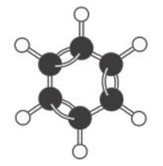
Mô hình quả cầu – thanh nối Mô hình đặc
a. Phân tử benzene có sáu nguyên tử carbon tạo thành hình lục giác đều.
b. Các nguyên tử carbon và hydrogen nằm trên các mặt phẳng khác nhau.
c. Các góc liên kết đều bằng 120ºC.
d. Các độ dài liên kết carbon – carbon đều bằng 139 pm.
Câu 4. Cho công thức cấu tạo của các chất sau:
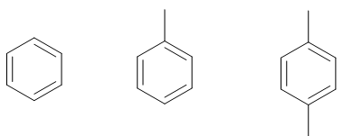
(1) (2) (3)
a. Toluene là tên gọi của chất số (2).
b. Các chất (1), (2), (3) thuộc cùng một dãy đồng đẳng.
c. Tên thông thường của chất số (3) là 1,3-dimethylbenzene.
d. Nhiệt độ sôi của các chất giảm dần theo thứ tự (1), (2), (3).
Câu 5. Mỗi phát biểu sau đây về hydrocarbon thơm (arene) là đúng hay sai?
a. Các arene đều là những chất có mùi thơm.
b. Các arene là những chất gây hại cho sức khỏe.
c. Do có nhiều liên kết đôi trong phân tử nên benzene cũng là một alkene.
d. Benzene và toluene thường dùng làm dung môi hữu cơ.
Câu 6. Mỗi phát biểu sau đây về hydrocarbon thơm (arene) là đúng hay sai?
a. Ứng với công thức phân tử C₈H₁₀, có 3 đồng phân arene cấu tạo của nhau.
b. Benzene, toluene, xylene, styrene đều là chất rắn, không màu, dễ cháy và có mùi đặc trưng.
c. Naphthalene là chất rắn, không màu, có mùi đặc trưng.
d. Arene là nguyên liệu quan trọng để sản xuất nhiều chất hữu cơ khác nhau.
Câu 7. Cho phát biểu sau về tính chất hoá học của benzene.
a. Benzene dễ tham gia phản ứng cộng hơn ethylene.
b. Benzene dễ tham gia phản ứng thế hơn so với phản ứng cộng.
c. Benzene không bị oxi hoá bởi tác nhân oxi hoá thông thường.
d. Benzene làm mất màu dung dịch nước bromine ở điều kiện thường.
Câu 8..Khi có mặt xúc tác FeBr₃, benzene và toluene phản ứng với bromine khan theo hai phản ứng sau:
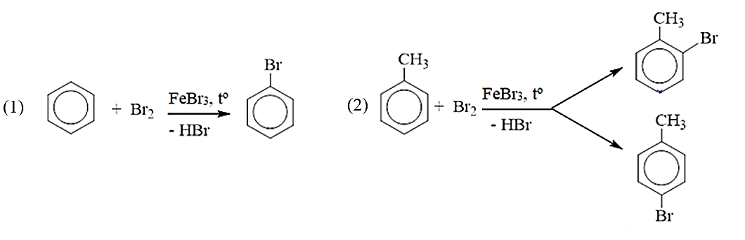
a. Benzene tham gia phản ứng thế nguyên tử hydrogen của vòng benzene với bromine tạo thành bromobenzene.
b. Toluene tham gia phản ứng thế nguyên tử hydrogen của vòng benzene với bromine tạo sản phẩm chính là hỗn hợp gồm o-bromotoluene và p-bromotoluene.
c. Toluene tham gia phản ứng thế nguyên tử hydrogen ở vòng benzene khó khăn hơn so với benzene.
d. Phản ứng thế ở vị trí ortho tương tự với vị trí para, nên sản phẩm thu được từ phản ứng (2) có tỉ lệ như nhau.
Câu 9. Khi cho ethylbenzene phản ứng với bromine khan, xúc tác FeBr₃ thu được hỗn hợp ba sản phẩm thế theo sơ đồ sau:
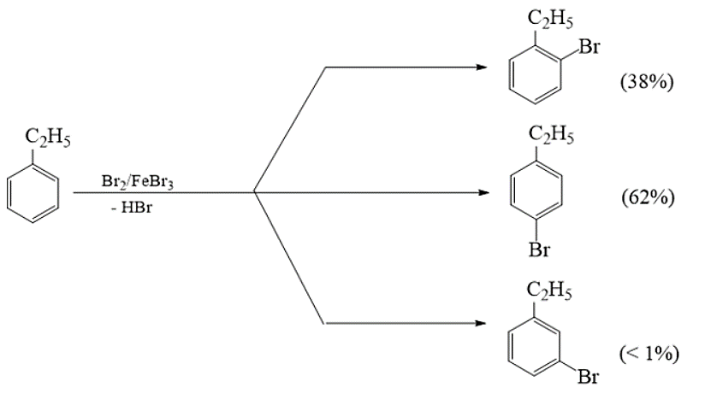
a. Khi vòng benzene có gắn nhóm thế alkyl, phản ứng thế nguyên tử hydrogen ở vòng benzene xảy ra dễ dàng hơn so với benzene.
b. Do phảng ứng trên ưu tiên thế vào vị trí ortho hoặc para so với nhóm alkyl nên m-bromoethylbenzene chỉ tạo thành ở dạng vết (<1%).
c. Phản ứng thế ở vị trí ortho khó khăn hơn so với vị trí para, do bị cản trở không gian. Do đó o-bromoethylbenzene (38%) hình thành ít hơn so với p-bromoethylbenzene (62%).
d. Nếu cho ethylbenzene tác dụng với bromine hơi (có chiếu sáng) thì có thể thu được hỗn hợp 2 sản phẩm thế monobromo.
Câu 10. Cho 30 mL dung dịch HNO₃ đặc và 25 mL dung dịch H₂SO₄ đặc vào bình cầu ba cổ có lắp ống sinh hàn, phễu nhỏ giọt và nhiệt kế rồi làm lạnh hỗn hợp đến 30°C. Cho từng giọt benzene vào hỗn hợp phản ứng, đồng thời lắc đều và giữ nhiệt độ ở 60°C trong 1 giờ. Để nguội bình, sau đó rót hỗn hợp phản ứng vào phễu chiết, hỗn hợp tách thành hai lớp. Tách bỏ phần acid ở bên dưới. Rửa phần chất lỏng còn lại bằng dung dịch sodium carbonate, sau đó rửa bằng nước, thu được chất lỏng nặng hơn nước, có màu vàng
nhạt.
a. Chất lỏng màu vàng nhạt là nitrobenzene.
b. Sulfuric acid có vai trò chất xúc tác.
c. Đã xảy ra phản ứng thế vào vòng benzene.
d. Nitric acid đóng vai trò là chất oxi hoá.
Câu 11. Nitrobenzene được ứng dụng trong nông nghiệp để tổng hợp chất kích thích tăng trưởng thực vật, kích thích cây ra hoa. Phản ứng nitro hoá benzene trong phòng thí nghiệm được thực hiện như sau:
Cho con từ vào bình cầu dung tích 250 mL, thêm khoảng 30 mL H₂SO₄ đặc, làm lạnh trong chậu nước đá rồi thêm từ từ khoảng 30 mL HNO₃, sau đó thêm tiếp khoảng 10 mL benzene và lắp sinh hàn hồi lưu. Đun cách thuỷ hỗn hợp phản ứng trên bếp từ đến 80°C trong khoảng 60 phút. Để nguội rồi cho hỗn hợp vào phễu chiết để tách sản phẩm phản ứng.
a. Sinh hàn hồi lưu có tác dụng ngưng tụ các chất lỏng bay hơi cho trở lại bình phản ứng.
b. Chất lỏng trong phễu chiết tách thành 2 lớp, lớp trên là dung dịch hỗn hợp hai acid, lớp dưới là sản phẩm phản ứng.
c. Nếu thay benzene bằng toluene thì phản ứng xảy ra dễ hơn nhưng không thu được nitrobenzene.
d. Phản ứng xảy ra trong thí nghiệm là phản ứng cộng nhóm nitro vào vòng benzene.
Câu 12. Dẫn một lượng nhỏ khí chlorine vào bình nón chứa một ít benzene, đậy kín lại rồi đưa bình ra ngoài ánh nắng.
a. Trong bình xuất hiện khói trắng và trên thành bình thấy xuất hiện một lớp bột màu trắng.
b. Phản ứng xảy ra trong thí nghiệm trên thuộc loại phản ứng thế.
c. Trong điều kiện trên, benzene tác dụng với chlorine tạo chlorobenzene.
d. Trong thí nghiệm trên, 1 mol benzene tác dụng tối đa với 3 mol chlorine.
Câu 13. Cho vào 2 ống nghiệm, mỗi ống 1 mL dung dịch KMnO₄ 0,05M và 1 mL dung dịch H₂SO₄ 2M. Cho tiếp vào ống (1) 1mL benzene; ống (2) 1 mL toluene. Lắc đều và đậy cả 2 ống nghiệm bằng nút có ống thuỷ tinh thẳng. Đun cách thuỷ 2 ống nghiệm trong nồi nước nóng.
a. Ống nghiệm (2) màu tím nhạt dần và mất màu, ống nghiệm (1) vẫn giữ nguyên màu tím.
b. Sản phẩm hữu cơ tạo thành trong ống nghiệm (2) là benzoic acid (C₆H₅COOH).
c. Benzene chỉ bị oxi hóa bởi dung dịch KMnO₄ ở nhiệt độ cao.
d. Thí nghiệm trên chứng minh toluene dễ bị oxi hoá hơn benzene khi đun nóng.
Câu 14. Mỗi phát biểu sau đây là đúng hay sai?
a. Toluene không tác dụng được với nước bromine và dung dịch tím ở điều kiện thường.
b. Styrene tác dụng được với nước bromine, làm mất màu dung dịch thuốc tím ở điều kiện thường.
c. Ethylbenzene không tác dụng được với nước bromine, làm mất màu dung dịch thuốc tím khi đun nóng.
d. Naphthalene tác dụng được với nước bromine, làm mất màu dung dịch thuốc tím ở điều kiện thường.
Câu 15. Cho các phát biểu sau về hydrocarbon thơm:
a. Các arene như benzene, toluene, xylene thường tách được bằng cách chưng cất dầu mỏ và nhựa than đá.
b. Từ alkane có thể điều chế được arene bằng phản ứng cracking.
c. Ethylbenzene có thể được điều chế từ phản ứng giữa benzene với ethylene.
d. Benzene và toluene có mùi thơm dễ chịu, rất tốt cho sức khỏe con người.
Câu 16. Mỗi phát biểu sau về quá trình sản xuất các hydrocarbon thơm trong công nghiệp là đúng hay sai?
a. Người ta có thể khai thác / điều chế toluene bằng quá trình reforming hexane và heptane.
b. Người ta có thể khai thác / điều chế toluene và benzene từ nhựa than đá.
c. Người ta có thể khai thác / điều chế benzene bằng phản ứng trimer hoá acetylene.
d. Người ta có thể khai thác benzene từ dầu mỏ hoặc điều chế benzene bằng phản ứng reforming hexane.
Câu 17. Thuốc nổ TNT (2,4,6-trinitrotoluene) là một chất nổ hóa học thường được sử dụng trong lĩnh vực quân sự. TNT được điều chế bằng phản ứng giữa toluene với hỗn hợp gồm nitric acid đặc và sulfuric acid đặc.
a. Công thức của TNT có thể viết gọn là CH₃C₆H₂(NO₂)₃.
b. TNT là một hydrocarbon thơm.
c. Phản ứng điều chế thuốc nổ TNT thuộc loại phản ứng thế nitro.
d. Từ 1 tấn toluene có thể điều chế được 1530 kg thuốc nổ TNT với hiệu suất phản ứng đạt 62%.
Câu 18. Arene (chủ yếu là benzene, toluene, xylene) là nguồn nguyên liệu để tổng hợp nhiều loại hoá chất và vật liệu hữu cơ quan trọng, có nhiều ứng dụng trong đời sống.
a. Arene là những chất độc nên khi làm việc với arene cần tuân thủ đúng quy tắc an toàn.
b. Benzene là chất làm tăng nguy cơ ung thư và các bệnh khác, vì vậy không được tiếp xúc trực tiếp với hoá chất này.
c. Các thuốc bảo vệ thực vật thế hệ cũ là dẫn xuất của benzene đều có hại đối với sức khoẻ con người và gây ô nhiễm môi trường.
d. Arene là những chất quan trọng thân thiện với môi trường, có tác dụng tốt với sức khoẻ con người.
Câu 19. Áp suất thể hiện bởi hơi xuất hiện trên bề mặt chất lỏng (hoặc rắn) được gọi là áp suất hơi. Một chất lỏng (hoặc rắn) có áp suất hơi cao ở nhiệt độ bình thường được gọi là chất dễ bay hơi. Khi nhiệt độ của chất lỏng (hoặc rắn) tăng, động năng của các phân tử cũng tăng lên làm cho số phần tử chuyển thành thể hơi tăng theo, do đó áp suất hơi tăng.
Đồ thị dưới đây biểu diễn áp suất hơi của 3 chất lỏng khác nhau là benzne (C₆H₆), tetrahydrofuran (C₄H₈O) và axetone (C₃H₆O) theo nhiệt độ.
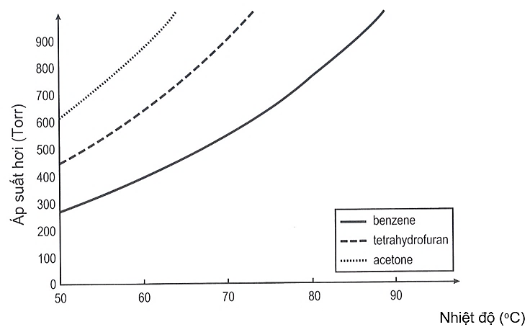
a. Trong cùng một nhiệt độ, chất dễ bay hơi nhất trong ba chất trên là benzene.
b. Theo đồ thị trên, ở nhiệt điều kiện áp suất bình thường (1 atm hay 760 torr, khoảng 1,013 bar), nhiệt độ sôi của acetone là thấp nhất là 60 ºC.
c. Theo đồ thị trên, ở nhiệt điều kiện áp suất bình thường (1 atm hay 760 torr, khoảng 1,013 bar), nhiệt độ sôi của benzene là cao nhất là 70 ºC.
d. Nếu đặt một cốc chứa benzene lỏng vào trong một bình kín chứa hơi benzene ở 73ºC và 600 torr (khoảng 0,799 bar) thì sau 10 phút, thể tích chất lỏng trong cốc giảm xuống.

PHẦN III: Câu trắc nghiệm yêu cầu trả lời ngắn. Thí sinh trả lời các câu hỏi dưới đây.
Câu 1. Alkylbenzene X có phần trăm khối lượng carbon bằng 90,566%. Số đồng phân cấu tạp của X là bao nhiêu?
Câu 2. Số hydrocarbon thơm có cùng công thức phân tử C₉H₁₂ là bao nhiêu?
Câu 3. Cho các công thức phân tử sau: C₁₀H₁₆, C₉H₁₄BrCl, C₈H₆Cl₂, C₇H₁₂. Có bao nhiêu chất có thể chứa vòng benzene?
Câu 4. Cho một số arene có công thức cấu tạo sau:
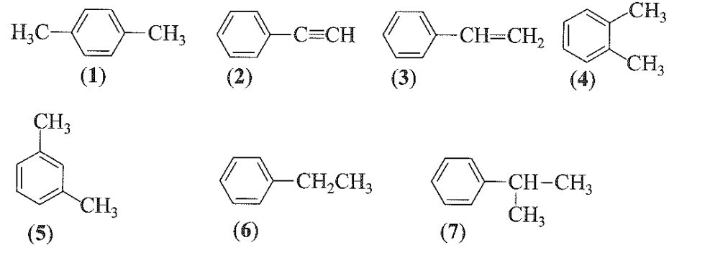
Trong số các chất trên có bao nhiêu chất là đồng phân của nhau?
Câu 5. Cho các chất sau: methane, ethylene, acetylene, benzene, toluene, o-xylene và naphthalene. Có bao nhiêu chất ở thể lỏng trong điều kiện thường?
Câu 6. Cho các phát biểu biểu về styrene:
(1) Tên gọi khác của styrene là vinylbenzene.
(2) Styrene là đồng đẳng với benzene.
(3) Styrene làm mất màu dung dịch bromine, dung dịch KMnO₄.
(4) Styrene có khả năng tham gia phản ứng trùng hợp.
Liệt kê các phát biểu đúng về styrene theo số thứ tự tăng dần.
Sử dụng dữ kiện sau để trả lời câu 7 và 8.
Anthracene là một arene đa vòng, được điều chế từ than đá. Anthracene được sử dụng để sản xuất thuốc nhuộm alizarin đỏ, bảo quản gỗ, làm thuốc trừ sâu,… Anthracene có công thức cấu tạo:
Câu 7. Tổng số nguyên tử trong phân tử anthracene là bao nhiêu?
Câu 8. Số liên kết π trong phân tử anthracene là bao nhiêu?
Câu 9. Xét phản ứng: C₆H₅CH₃ + KMnO₄ C₆H₅COOK+ MnO₂↓ + KOH + H₂O.
Tổng hệ số (nguyên, tối giản) các chất trong phương trình trên là bao nhiêu?
Câu 10. Benzene là chất lỏng không màu, có mùi thơm nhẹ, không tan trong nước, là một dung môi hữu cơ thông dụng. Để sản xuất 23,4 kg benzene cần bao nhiêu kg hexane? Biết hiệu suất của quá trình điều chế đạt 75%.
Câu 11. Ở các nước Mỹ, Úc và một số quốc gia khác, khí hoá lỏng (LPG – Liquefied Petroleum Gas) được sử dụng nhiều làm nhiên liệu là propane hoá lỏng. Em hãy tính xem một bình khí hoá lỏng chứa 12 kg propane có thể cung cấp bao nhiêu lít khí propane ở 25 °C, 1 bar? (Kết quả làm tròn đến hàng đơn vị).
Câu 12. Các arene thường có chỉ số octane cao nên được pha trộn vào xăng để năng cao khả năng chống kích nổ của xăng, như toluene và xylene thường chiếm tới 25% xăng theo thể tích. Tỉ lệ này với benzene được EPA(The U.S. Environmental Protection Agency – Cơ Quan Bảo vệ môi trường Hoa Kì) quy định phải giới hạn ở mức không quá 1% vì chúng là chất có khả năng gây ung thư. Giả sử xăng có khối lượng riêng là 0,88 g/cm³ thì trong 88 tấn xăng có pha trộn không quá bao nhiên m³ benzene?
Sử dụng thông tin sau để trả lời các câu hỏi 13, 14 và 15.
Cumene (isopropylbenzene) là một arene ở thể lỏng trong điều kiện thường, có mùi dễ chịu. Cumene được sản xuất từ quá trình chưng cất nhựa than đá và các phân đoạn dầu mỏ hoặc bằng cách ankyl hóa benzene với propene, xúc tác là acid.
Khoảng 95% cumene được sử dụng làm chất trung gian trong sản xuất phneol và axetone. Các ứng dụng khác như trong sản xuất styrene, α-methylstyrene, acetophoneone, chất tẩy rửa; làm chất pha loãng cho sơn; làm dung môi cho chất béo và nhữa;in ấn và sản xuất cao su. Một lượng nhỏ được sử dụng trong phá chế xăng và là thành phần của nhiên liệu hàng không có chỉ số octane cao.
Đã có bằng chứng rõ rệt về khả năng gây ung thư của cumene đối với chuột. Ở người, cumene thuộc nhsom có thể gây ung thư. Cumene được thải ra từ quá trình đốt cháy không hoàn toàn nhiên liệu hóa thạch từ các phương tiện giao thogno, dầu tràn, vận chuyển và phân phối nhiên liệu hóa thạch hoặc bốc hơi từ các trạm xăng. Ngoài ra, các nguồn thải khác từ việc sử dụng cumene làm dung môi, từ các nhà máy dệt và kể cả từ khối thuốc lá,… cũng là một trong những nguyên nhân gây nên bệnh ung thư ở người.
Bảng sau đây thống kê một số nguồn sản sinh cumene trong đời sống sinh hoạt, sản xuất.
Nguồn | Tỉ lệ phát thải | Ghi chú
Sản xuất | 0,08 kg/tấn cumene | Được kiểm soát
Sản xuất | 0,27 k/tấn cumene | Không được kiểm soát
Xe chạy động cơ xăng | 0,0002-0,0009 g/km | Có bộ chuyển đổi xúc tác
Xe chạy động cơ xăng | 0,002 g/km | Không có bộ chuyển đổi xúc tác
Máy photocopy | 140 – 220 μg/h | Hoạt động liên tục
Câu 13. Bộ chuyển đổi xúc tác trong động cơ xăng có khả năng giảm thiểu tối đa bao nhiên phần trăm cumene so với trường hợp không có bộ chuyển đổi xúc tác?
Câu 14. Có bao nhiêu tấn cumene tối đa phát thải từ 100000 xe ô tô chạy động cơ xăng (có bộ chuyển đổi xúc tác) trong 1 năm? Giả sử bình quân một tháng, mỗi xe ô tô chạy 3000 km.
Câu 15. Một của hàng có 10 máy photocopy. Bình quân mỗi máy sử dụng liên tục 12 giờ/ngày. Trong một tháng (30 ngày), có bao nhiêu gam cumene tối đa phát thải từ 1000 cửa hàng có quy mô trên?

ĐÁP ÁN VÀ LỜI GIẢI

PHẦN I. Câu trắc nghiệm nhiều phương án lựa chọn. Mỗi câu thí sinh chọn một phương án.
Câu 1. Arene hay còn gọi là hydrocarbon thơm là những hydrocarbon trong phân tử có chứa một hay nhiều
A. vòng benzene. B. liên kết đơn. C. liên kết đôi. D. liên kết ba.
Câu 2. Công thức phân tử của benzene là
A. C₆H₁₂. B. C₇H₈. C. C₆H₆. D. C₈H₁₀.
Câu 4. Alkylbenzene là hiđrocacbon có chứa
A. một vòng benzene. B. gốc alkyl và vòng benzene.
C. gốc alkyl và hai vòng benzen. D. gốc alkyl và một vòng benzene.
Câu 5. Các ankylbenzene hợp thành dãy đồng đẳng của benzene có công thức chung là
A. C_{n}H_{2n-6} (n ≥ 2). B. C_{n}H_{2n+2} (n ≥ 6). C. C_{n}H_{2n-2} (n ≥ 2). D. C_{n}H_{2n-6} (n ≥ 6).
Câu 6. Công thức phân tử nào sau đây có thể là công thức của hợp chất thuộc dãy đồng đẳng của benzene?
A. C₈H₁₆. B. C₈H₁₄. C. C₈H₁₂. D. C₈H₁₀.
Câu 7. Công thức phân tử nào dưới đây không thể là một arene?
A. C₇H₈. B. C₁₀H₈. C. C₁₁H₁₈. D. C₈H₈.
Câu 8. Hydrocarbon nào sau đây không phải alkylbenzene?
A. . B. . C. . D. .
Câu 9. Số đồng phân hydrocarbon thơm ứng với công thức phân tử C₈H₁₀ là
A. 2. B. 4. C. 3. D. 5.
Câu 10. X là đồng đẳng của benzene có công thức nguyên là: (C₃H₄)_{n}. Công thức phân tử của X là
A. C₃H₄. B. C₆H₈. C. C₉H₁₂. D. C₁₂H₁₆.
Câu 11. Công thức phân tử của toluene là
A. C₉H₁₂. B. C₇H₈. C. C₆H₆. D. C₈H₁₀.
Câu 12. Công thức phân tử của styrene là
A. C₈H₁₀. B. C₇H₈. C. C₆H₆. D. C₈H₈.
Câu 13. Công thức cấu tạo của toluene (hay methylbenzene) là
A. . B. . C. . D. .
Câu 14. Công thức cấu tạo của ethylbenzene là
A. . B. . C. . D. .
Câu 15. Naphthalene có công thức phân tử là
A. C₁₀H₈. B. C₇H₈. C. C₁₂H₁₀. D. C₈H₈.
Câu 16. Cấu tạo của chất nào sau đây gồm hai vòng benzene gắn vào nhau?
A. Benzene. B. Toluene. C. Styrene. D. Naphthalene.
Câu 17. Điều nào sau đây không đúng khi nói về hai vị trí nhóm thế trên vòng benzene?
A. Vị trí 1, 2 gọi là ortho. B. Vị trí 1, 4 gọi là para.
C. Vị trí 1, 3 gọi là meta. D. Vị trí 1, 5 gọi là ortho.
Câu 18. Hydrocarbon X có công thức cấu tạo như sau:
Tên gọi của X là
A. dimethylbenzene. B. o-diethylbenzene.
C. m-dimethylbenzene. D. m-diethylbenzene.
Câu 19. Công thức cấu tạo nào sau đây là của o-xylene?
A. . B. . C. . D. .
Câu 20. Công thức cấu tạo thu gọn của m-xylene là
A. p-CH₃−C₆H₄−CH₃. B. m-CH₃−C₆H₄−CH₃.
C. p-CH₃−C₆H₄−C₂H₅. D. p- C₂H₅−C₆H₄−C₂H₅.
Câu 21. Cho hai hydrocarbon thơm có cùng công thức phân tử C₉H₁₂:
Hai hợp chất trên là
A. đồng phân không gian. B. đồng phân vị trí nhóm thế trong vòng benzene.
C. đồng phân mạch carbon. D. đồng phân vị trí liên kết đôi.
Câu 22. Cho các hydrocarbon X và Y có công thức cấu tạo sau:
Tên gọi của X và Y lần lượt là
A. p-xylene và m-xylene.
B. l,2-dimethylbenzene và l,3-dimethylbenzene.
C. m-xylene và o-xylene.
D. l,3-dimethylbenzene và l,2-dimethylbenzene.
Câu 23. Gọi tên arene sau theo danh pháp thay thế?
A. 1-methyl-2-ethylbenzene. B. 1-ethyl-2-methylbenzene.
C. 2-methyl-1-ethylbenzene. D. 1-ethyl-6-methylbenzene.
Câu 24. Hợp chất X có công thức cấu tạo như sau:
Tên gọi của X là
A. m-chlorotoluene. B. chlorobenzene.
C. p-chlorotoluene. D. o-chlorotoluene.
Câu 25. Cho hợp chất sau:
Tên gọi của hợp chất theo danh pháp thay thế là
A. 1-bromo-3-methtyl-4-nitrobenzene. B. 4-bromo-2-methyl-1-nitrobenzene.
C. 1-methyl-2-nitro-4-bromobenzene. D. 4-bromo-1-nitro-2-methylbenzene.
Câu 26. Các gốc aryl C₆H₅-CH₂- và C₆H₅- có tên gọi lần lượt là
A. phenyl và benzyl. B. vinyl và allyl.
C. allyl và vinyl. D. benzyl và phenyl.
Câu 27. Công thức cấu tạo của cumene là
A. . B. . C. . D. .
Câu 28. Phân tử benzene có sáu nguyên tử carbon tạo thành hình dạng nào sau đây?
A. Chóp tam giác. B. Tứ diện. C. Lục giác đều. D. Lục phương.
Câu 29. Nhận định nào sau đây về cấu tạo của phân tử benzene không đúng?
A. Phân tử benzene có 6 nguyên tử carbon tạo thành hình lục giác đều.
B. Tất cả nguyên tử carbonn và hydrogen đều nằm trên một mặt phẳng.
C. Các góc liên kết đều bằng 109,5º.
D. Các độ dài liên kết carbon – carbon đều bằng nhau.
Câu 30. Biết độ dài liên kết C=C là 134pm, liên kết C-C là 154 pm. Thực tế 3 liên kết π trong vòng benzene không cố định mà trải đều trên toàn bộ vòng benzene. Giá trị nào dưới đây phù hợp với độ dài liên kết giữa carbon và carbon trong phân tử benzene?
A. 125 pm. B. 132 pm. C. 160 pm. D. 139 pm.
Câu 31. Số liên kết pi (π) và số liên kết xích ma (σ) có trong phân tử benzene lần lượt là
A. 3 và 6. B. 3 và 12. C. 3 và 8. D. 3 và 11.
Câu 32. Có bốn tên gọi: o-xylene, o-dimethylbenzene, 1,2-dimethylbenzene, ethylbenzene. Đó là tên của
A. 1 chất. B. 2 chất. C. 3 chất. D. 4 chất.
Câu 33. Xét các chất: (a) toluene; (b) o-xylene; (c) ethylbenzene; (d) m-dimethylbenzene; (e) styrene. Đồng đẳng của benzene là
A. (a), (d). B. (a), (e).
C. (a), (b), (c), (d). D. (a), (b), (c), (e).
Câu 34. Một arene Y có phần trăm khối lượng carbon bằng 92,307%. Trên phổ khối lượng của Y có peak ion phân tử ứng với giá trị m/z = 104. Công thức cấu tạo phân tử của Y là
A. C₆H₅CH=CH₂. B. CH₃C₆H₄CH₃. C. C₆H₅C≡CH. D. C₆H₅C₂H₅.
Câu 35. Phát biểu nào sau đây là không đúng?
A. Hydrocarbon thơm là những hydrocarbon trong phân tử có vòng benzene.
B. Các chất trong phân tử có vòng benzene được gọi là hydrocarbon thơm.
C. Những hydrocarbon trong phân tử có vòng benzene được gọi là hydrocarbon thơm.
D. Dãy đồng đẳng của benzene có công thức tổng quát C_{n}H_{2n-6} (n > 6).
Câu 36. Chất nào sau đây là chất rắn, màu trắng, có mùi đặc trưng?
A. Benzene. B. Toluene. C. Styrene. D. Naphthalene.
Câu 37. Phát biểu nào sau đây đúng?
A. Benzene, toluene, xylene, styrene là chất lỏng, màu trắng.
B. Các arene không phân cực hoặc kém phân cực nên không tan trong nước.
C. Ở điều kiện thường, naphthalene là chất lỏng.
D. Các arene thường nặng hơn nước và tan được trong nước.
Câu 38. Phát biểu nào sau đây không đúng?
A. Benzene, toluene, xylene, styrene và naphthalene đều là những chất có mùi đặc trưng.
B. Các arene là những chất gây hại cho sức khỏe.
C. Do có nhiều liên kết đôi trong phân tử nên benzene cũng thuộc nhóm alkene.
D. Benzene và toluene thường dùng làm dung môi hữu cơ.
Câu 39. Cho dãy các chất sau: benzene, toluene, xylene và naphthalene. Chất có nhiệt sôi cao nhất là
A. Benzene. B. Toluene. C. Xylene. D. Naphthalene.
Câu 40. Phản ứng chứng minh tính chất no và không no của benzene lần lượt là
A. thế và cộng. B. cộng và nitro hoá. C. oxi hóa và cộng. D. cộng và bromo hoá.
Câu 41. Tính chất nào không phải của benzene?
A. Dễ thế. B. Khó cộng.
C. Bền với các chất oxi hóa. D. Kém bền với các chất oxi hóa.
Câu 42. Benzene không làm mất màu dung dịch nước bromine nhưng có thể phản ứng với bromine khan khi có mặt xúc tác iron (III) bromine. Phản ứng này thuộc loại phản ứng nào?
A. Phản ứng thế. B. Phản ứng cộng.
C. Phản ứng tách. D. Phản ứng đốt cháy.
Câu 43. Benzene phản ứng với bromine khan (tỉ mol phản ứng là 1 : 1) khi có mặt xúc tác iron (III) bromine thu được sản phẩm hữu cơ có công thức cấu tạo thu gọn là
A. C₆H₆Br₂. B. C₆H₆Br₆. C. C₆H₅Br. D. C₆H₆Br₄.
Câu 44. Benzene phản ứng với chlorine trong điều kiện có ánh sáng tử ngoại và đun nóng gọi là phản ứng
A. thế. B. cộng. C. tách. D. đốt cháy.
Câu 45. Khi được chiếu sáng, benzene có thể phản ứng với Cl₂ tạo thành sản phẩm nào sau đây?
A. C₆H₅Cl. B. C₆H₁₁Cl. C. C₆H₆Cl₆. D. C₆H₁₂Cl₆.
Câu 46. Chất nào sau đây khi tác dụng với hỗn hợp HNO₃ và H₂SO₄ đặc nóng tạo một sản phẩm mononitro hoá duy nhất?
A. Benzene. B. Toluene. C. o-xylene. D. Naphthalene.
Câu 47. Benzene tác dụng với H₂ dư có mặt Ni xúc tác (đun nóng) thu được sản phẩm có tên gọi là
A. hex-1-ene. B. hexane. C. hex-1-yne. D. cyclohexane.
Câu 48. Nhận xét nào sau đây về tính chất hoá học của benzene là không đúng?
A. Benzene khó tham gia phản ứng cộng hơn ethylene.
B. Benzene dễ tham gia phản ứng thế hơn so với phản ứng cộng.
C. Benzene không bị oxi hoá bởi tác nhân oxi hoá thông thường.
D. Benzene làm mất màu dung dịch nước bromine ở điều kiện thường.
Câu 49. Benzene không tác dụng với chất hoặc dung dịch nào sau đây?
A. Br₂ khan (tº, FeBr₃). B. Dung dịch HNO₃ đặc và H₂SO₄ đặc (tº).
C. Dung dịch KMnO₄. D. Khí Cl₂ (ánh sáng tử ngoại).
Câu 50. Nhận xét nào sau đây không đúng đối với phản ứng cộng chlorine vào benzene?
A. Khó hơn phản ứng cộng chlorine vào ethylene.
B. Xảy ra với điều kiện ánh sáng tử ngoại và đun nóng.
C. Sản phẩm thu được là 1,2,3,4,5,6-hexachlorocyclohexane.
D. Tỉ lệ mol của các chất tham gia phản ứng là 1: 1.
Câu 51. Khi trên vòng benzen có sẵn nhóm thế -X, thì nhóm thứ hai sẽ ưu tiên thế vào vị trí o- và p- . -X là những nhóm thế nào sau đây?
A. -C_{n}H_{2n+1}, -OH, -NH₂. B. -OCH₃, -NH₂, -NO₂.
C. -CH₃, -NH₂, -COOH. D. -NO₂, -COOH, -S.
Câu 52. Khi trên vòng benzene có sẵn nhóm thế -X, thì nhóm thứ hai sẽ ưu tiên thế vào vị trí m - . -X là những nhóm thế nào sau đây?
A.-C_{n}H_{2n+1}, -OH, -NH₂. B. -OCH₃, -NH₂, -NO₂.
C. -CH₃, -NH₂, -COOH. D. -NO₂, -COOH, -S.
Câu 53. Cho các chất có công thức sau:
Trong các chất trên, những chất nào là sản phẩm chính khi cho toluene tác dụng với chlorine trong điều kiện đung nóng và có mặt FeCl₃ làm xúc tác là
A. (1) và (2). B. (2) và (3). C. (1) và (4). D. (2) và (4).
Câu 54. Sản phẩm chủ yếu trong hỗn hợp thu được khi cho toluene phản ứng với bromine theo tỉ lệ số mol 1 : 1 (có mặt FeBr₃ làm xúc tác, đun nóng) là
A. p-bromotoluene và m-bromotoluene. B. benzyl bromide.
C. o-bromotoluene và p-bromotoluene. D. o-bromotoluene và m-bromotoluene.
Câu 55. Phản ứng mà trong đó một hay nhiều nguyên tử hydrogen ở vòng benzene được thay bằng nhóm nitro (-NO₂) được gọi là phản ứng
A. halogen hóa. B. oxi hoàn toàn. C. cộng nitrogen. D. nitro hóa.
Câu 56. Nếu cho toluene tác dụng với bromine trong điều kiện chiếu sáng và đun nóng nhẹ, sản phẩm chính là
A. . B. . C. . D. .
Câu 57. Chất nào sau đây có thể làm nhạt màu dung dịch Br₂ trong CCl₄ ở điều kiện thường?
A. Benzene. B. Toluene. C. Styrene. D. Naphthalene.
Câu 58. Styrene có thể cộng tối đa bao nhiêu phân tử H₂ (xúc tác Ni, đun nóng)?
A. 3. B. 1. C. 4. D. 5.
Câu 59. Phân tử chất nào sau đây có thể cộng thêm 5 phân tử H₂ (xúc tác Ni, đun nóng)?
A. Benzene. B. Toluene. C. Styrene. D. Naphthalene.
Câu 60. Phát biểu nào sau đây là không đúng?
A. Toluene (C₆H₅CH₃) không tác dụng được với nước bromine, dung dịch tím ở điều kiện thường.
B. Styrene (C₆H₅CH=CH₂) tác dụng được với nước bromine, làm mất màu dung dịch thuốc tím ở điều kiện thường.
C. Ethylbenzene (C₆H₅CH₂CH₃) không tác dụng được với nước bromine, làm mất màu dung dịch thuốc tím khi đun nóng.
D. Naphthalene (C₁₀H₈) tác dụng được với nước bromine, làm mất màu dung dịch thuốc tím ở điều kiện thường.
Câu 61. Chất X tác dụng với benzene (xt, t°) tạo thành ethylbenzene. Chất X là
A. C₂H₄. B. C₂H₂. C. CH₄. D. C₂H₆.
Câu 62. Đun nóng toluene với dung dịch KMnO₄ nóng thu được dung dịch có chứa chất X và KOH. Chất X là
A. C₆H₅OH. B. C₆H₅CHO. C. C₆H₅COOK. D. C₆H₅OK.
Câu 63. Nhận xét nào sau đây về tính chất hoá học của benzene là không đúng?
A. Toluene có tham gia phản ứng cộng hydrogen.
B. Toluene dễ tham gia phản ứng thế hơn so với phản ứng cộng.
C. Toluene không làm mất màu dung dịch KMnO₄ khi đun nóng.
D. Toluene không làm mất màu dung dịch Br₂.
Câu 64. Khi cho ethylbenzen tác dụng với Br₂ (xúc tác FeBr₃, tº) theo tỉ lệ mol 1 : 1 thu được sản phẩm chính ưu tiên thế vào vị trí nào sau đây?
A. ortho và meta. B. meta. C. para và meta. D. ortho và para.
Câu 65. Phát biểu nào sau đây không đúng?
A. Các arene như benzene, toluene, xylene thường tách được bằng cách chưng cất dầu mỏ và nhựa than đá.
B. Từ alkane có thể điều chế được arene bằng phản ứng reforming
C. Ethylbenzene có thể được điều chế từ phản ứng giữa benzene với ethylene.
D. Benzene và toluene có mùi thơm dễ chịu, rất tốt cho sức khỏe con người.
Câu 66. Đun nóng toluene với dung dịch KMnO₄ nóng, thì tỉ lệ mol C₆H₅COOK sinh ra so với KMnO₄ phản ứng bằng
A. 1 : 2. B. 2 : 1. C. 2 : 3. D. 3 : 2.
Câu 67. Chất lỏng X có khả năng làm nhạt màu dung dịch KMnO₄, ở điều kiện thường. X là chất nào trong các chất sau đây?
A. Benzene. B. Toluene. C. Styrene. D. Naphtalene.
Câu 68. Nhận xét nào sau đây không đúng?
A. Alkane không tham gia phản ứng cộng.
B. Phản ứng đặc trưng của alkene và alkyne là phản ứng cộng.
C. Benzene và đồng đẳng dễ tham gia phản ứng thế hơn phản ứng cộng.
D. Styrene dễ tham gia phản ứng thế hơn phản ứng cộng.
Câu 69. Arene (B) có công thức phân tử C₈H₈. Khi có mặt FeBr₃, (B) tác dụng với bromine tạo một sản phẩm thế monobromo duy nhất. Số công thức cấu tạo phù hợp với (B) là
A. 3. B. 4. C. 1. D. 2.
Câu 70. Ở điều kiện thích hợp (nhiệt độ, áp suất, chất xúc tác), benzene tác dụng được với tất cả các chất trong dãy nào dưới đây?
A. HCl, HNO₃/H₂SO₄, Cl₂, H₂. B. HNO₃/H₂SO₄, H₂, Cl₂, H₂O.
C. HNO₃/H₂SO₄, Cl₂, KMnO₄, Br₂. D. HNO₃/H₂SO₄, H₂, Cl₂, O₂.
Câu 71. Nitro hoá benzene bằng hỗn hợp HNO₃ đặc và H₂SO₄ đặc ở nhiệt độ ≤ 50⁰C, tạo thành chất hữu cơ X. Phát biểu nào sau đây về X không đúng?
A. Tên của X là nitrobenzene. B. X là chất lỏng, sánh như dầu.
C. X có màu vàng. D. X tan tốt trong nước.
Câu 72. Alkane (A) có công thức phân tử C₈H₁₈. (A) tác dụng với chlorine dun nóng chỉ tạo một dẫn xuất monochloro duy nhất. Tên gọi của (A) là
A. octane. B. 2-methylheptane.
C. 2,2-dimethylhexane. D. 2,2,3,3-tetramethylbutane.
Câu 73. Dung dịch bromine có thể phân biệt cặp chất nào sau đây?
A. Etene và propene. B. Ethylene và styrene.
C. Methane và propane. D. Toluene và styrene.
Câu 74. Để phân biệt styrene và phenylacetylene chỉ cần dùng chất nào sau đây?
A. Nước bromine. B. Dung dịch KMnO₄.
C. Dung dịch AgNO₃/NH₃. D. Khí oxygen dư.
Câu 75. Nếu phân biệt các hydrocarbon thơm: benzene, toluene và styrene chỉ bằng một thuốc thử thì nên chọn thuốc thử nào dưới đây?
A. Dung dịch KMnO₄. B. Dung dịch Br₂.
C. Dung dịch HCl. D. Dung dịch NaOH.
Câu 76. Cho sơ đồ phản ứng sau: Ethylbenzene
X và Y đều là các sản phẩm hữu cơ. Công thức cấu tạo thu gọn của X, Y lần lượt là:
A. C₆H₅−COOH, C₆H₅−COOK. B. C₆H₅−CH₂COOK, C₆H₅−CH₂COOH.
C. C₆H₅−COOK, C₆H₅−COOH. D. C₆H₅−CH₂COOH, C₆H₅−CH₂COOK.
Câu 77. Đun nóng hydrocarbon thơm X có công thức phân tử C₈H₁₀ với dung dịch KMnO₄ nóng thu được dung dịch X có chứa C₆H₅COOK và K₂CO₃. Chất X là
A. o-xylene. B. p-xylene. C. ethyl benzene. D. styrene.
Câu 78. Chất lỏng X (có công thức phân tử là C₆H₆) không màu, có mùi thơm nhẹ, không tan trong nước, là một dung môi hữu cơ thông dụng. X tác dụng với chlorine khi chiếu sáng tạo nên chất rắn Y; tác dụng với chlorine khi có xúc tác FeCl₃ tạo ra chất lỏng Z và khí T. Khí T khi đi qua dung dịch silver nitrate tạo 6ra kết tủa trắng. Công thức của các chất Y, Z, T lần lượt là
A. C₆H₆Cl₆; C₆H₅Cl; HCl. B. C₆H₅Cl; C₆H₆Cl₆; HC1.
C. C₆H₅Cl₅(CH₃); C₆H₅CH₂Cl; HCl. D. C₆H₅CH₂Cl; C₆H₅Cl₅(CH₃); HCl.
Câu 79. Hydrocarbon thơm X có công thức phân tử C₈H₁₀, khi tác dụng với dung dịch KMnO₄ trong môi trường H₂SO₄ tạo nên họp chất hữu cơ đơn chức Y. X phản ứng với chlorine có chiếu sáng tạo hợp chất hữu cơ Z chứa một nguyên tử Cl trong phân tử (là sản phẩm chính). Các chất X, Y, Z có công thức cấu tạo lần lượt là
A. C₆H₅CH₂CH₃; C₆H₅COOH; C₆H₅CH(Cl)CH₃.
B. C₆H₅CH₂CH₃; C₆H₅CH₂COOH; C₆H₅CHC1CH₃.
C. o-CH₃C₆H₄CH₃; o-HOOCC₆H₄COOH; o-ClCH₂C₆H₄CH₂Cl.
D. p-CH₃C₆H₄CH₃; p-HOOCC₆H₄COOH; p-ClCH₂C₆H₄CH₂Cl.
Câu 80. Thuốc nổ TNT (2,4,6-trinitrotoluene) được điều chế trực tiếp từ chất nào sau đây?
A. Benzene. B. Methylbenzen. C. Vinylbenzene. D. Xylene.
Câu 81. Một trong những ứng dụng của toluene là
A. Làm phụ gia để tăng chỉ số octane của nhiên liệu.
B. Làm chất đầu để sản xuất methylcyclohexane.
C. Làm chất đầu để điều chế phenol.
D. Làm chất đầu để sản xuất polystyrene.
Câu 82. Một số chất gây ô nhiễm môi trường như benzene, toluene có trong khí thải đốt cháy nhiên liệu xăng, dầu. Để giảm thiểu nguyên nhân gây ô nhiễm này cần
A. Cấm sử dụng nhiên liệu xăng. B. Hạn chế sử dụng nhiên liệu hoá thạch.
C. Thay xăng bằng khí gas. D. Cấm sử dụng xe cá nhân.
Câu 83. Phát biểu nào sau đây về quá trình sản xuất các hydrocarbon trong công nghiệp là không đúng?
A. Người ta có thể khai thác/ điều chế toluene bằng quá trình reforming hexane và heptane.
B. Người ta có thể khai thác/ điều chế toluene và benzene từ nhựa than đá.
C. Người ta có thể khai thác/ điều chế benzene bằng phản ứng trimer hoá acetylene.
D. Người ta có thể khai thác benzene từ dầu mỏ hoặc điều chế benzene bằng phản ứng reforming hexane.
Câu 84. Cho các phát biểu sau:
(1) Propane và butane được sử dụng làm khí đốt.
(2) Ethene và propene được sử dụng để tổng hợp polymer.
(3) Acetylene được sử dụng làm nhiên liệu cho đèn xì oxygen-acetylene.
(4) Styrene được sử dụng tổng hợp polymer.
(5) Toluene được sử dụng tổng hợp thuốc nổ.
Số phát biểu đúng là
A. 5. B. 2. C. 3. D. 4.
Câu 85. Cho benzene tác dụng với lượng dư HNO₃ đặc có xúc tác H₂SO₄ đặc để điều chế nitrobenzene. Khối lượng nitrobenzene điều chế được từ 19,5 tấn benzene (hiệu suất phản ứng 80%) là
A. 30,75 tấn. B. 38,44 tấn. C. 15,60 tấn. D. 24,60 tấn.
Câu 86. 2,4,6-Trinitrotoluen (thường gọi là TNT) là một trong những chất nổ đã từng được sử dụng phổ biến. TNT được điều chế bằng phản ứng của toluene với hỗn hợp gồm HNO₃ đặc và H₂SO₄ đặc, trong điều kiện đun nóng. Biết hiệu suất của toàn bộ quá trình tổng hợp là 80%. Lượng TNT được tạo thành từ 230 gam toluene là
A. 550,0 gam. B. 687,5 gam. C. 454,0 gam. D. 567,5 gam.
Câu 87. Đốt cháy hoàn toàn 6 gam chất hữu cơ A là đồng đẳng của benzene, thu được 0,45 mol khí CO₂. Công thqức phân tử của A là
A. C₉H₁₂. B. C₈H₁₀. C. C₇H₈. D. C₁₀H₁₄.

PHẦN II. Câu trắc nghiệm đúng sai. Trong mỗi ý a), b), c), d) ở mỗi câu, thí sinh chọn đúng hoặc sai.
Câu 1. Mỗi phát biểu sau đây về hydrocarbon thơm là đúng hay sai?
a. Arene là những hydrocarbon trong phân tử có chứa một vòng benzene.
b. Các chất trong phân tử có vòng benzene được gọi là hydrocarbon thơm.
c. Những hydrocarbon trong phân tử có vòng benzene được gọi là hydrocarbon thơm.
d. Dãy đồng đẳng của benzene có công thức tổng quát C_{n}H_{2n-6} (n > 6).
Đáp án:
a. Sai. Chứa một hay nhiều vòng benzene.
b. Sai. Những dẫn xuất hydrocarbon có vòng benzene nhưng không phải hydrocarbon thơm.
c. Đúng.
d. Đúng.
Câu 2. Cho các hydrocarbon sau:
a. Số phân tử hydrocarbon không no bằng 5.
b. Số phân tử alkene bằng 3.
c. Số phân tử alkyne bằng 2.
d. Số phân tử thuộc dãy đồng đẳng của benzene bằng 3.
Đáp án:
a. Đúng.
b. Đúng.
c. Đúng.
d. Đúng.
Câu 3. Mô hình phân tử của benzene được minh họa trong hình dưới đây:
Mô hình quả cầu – thanh nối Mô hình đặc
a. Phân tử benzene có sáu nguyên tử carbon tạo thành hình lục giác đều.
b. Các nguyên tử carbon và hydrogen nằm trên các mặt phẳng khác nhau.
c. Các góc liên kết đều bằng 120ºC.
d. Các độ dài liên kết carbon – carbon đều bằng 139 pm.
Đáp án:
a. Đúng.
b. Sai. 6 nguyên tử C và 6 nguyên tử H cùng nằm trên một mặt phẳng.
c. Đúng.
d. Đúng.
Câu 4. Cho công thức cấu tạo của các chất sau:
(1) (2) (3)
a. Toluene là tên gọi của chất số (2).
b. Các chất (1), (2), (3) thuộc cùng một dãy đồng đẳng.
c. Tên thông thường của chất số (3) là 1,3-dimethylbenzene.
d. Nhiệt độ sôi của các chất giảm dần theo thứ tự (1), (2), (3).
Đáp án:
a. Đúng.
b. Đúng.
c. Sai. Tên thông thường là p-xylene.
d. Sai. Nhiệt độ sôi tăng dần (1), (2), (3).
Câu 5. Mỗi phát biểu sau đây về hydrocarbon thơm (arene) là đúng hay sai?
a. Các arene đều là những chất có mùi thơm.
b. Các arene là những chất gây hại cho sức khỏe.
c. Do có nhiều liên kết đôi trong phân tử nên benzene cũng là một alkene.
d. Benzene và toluene thường dùng làm dung môi hữu cơ.
Đáp án:
a. Sai. Các hydrocarbon thơm (arene) thường có mùi, tuy nhiên mùi này không phải lúc nào cũng là “mùi thơm”.
b. Đúng.
c. Sai. Alkene là hydrocarbon không no, có một liên kết C = C, mạch hở.
d. Đúng.
Câu 6. Mỗi phát biểu sau đây về hydrocarbon thơm (arene) là đúng hay sai?
a. Ứng với công thức phân tử C₈H₁₀, có 3 đồng phân arene cấu tạo của nhau.
b. Benzene, toluene, xylene, styrene đều là chất rắn, không màu, dễ cháy và có mùi đặc trưng.
c. Naphthalene là chất rắn, không màu, có mùi đặc trưng.
d. Arene là nguyên liệu quan trọng để sản xuất nhiều chất hữu cơ khác nhau.
Đáp án:
a. Sai. Có 4 đồng phân.
b. Sai. Đều là chất lỏng.
c. Sai. Chất rắn màu trắng.
d. Đúng.
Câu 7. Cho phát biểu sau về tính chất hoá học của benzene.
a. Benzene dễ tham gia phản ứng cộng hơn ethylene.
b. Benzene dễ tham gia phản ứng thế hơn so với phản ứng cộng.
c. Benzene không bị oxi hoá bởi tác nhân oxi hoá thông thường.
d. Benzene làm mất màu dung dịch nước bromine ở điều kiện thường.
Đáp án:
a. Sai. Benzene khó tham gia phản ứng cộng hơn ethylene.
b. Đúng.
c. Đúng.
d. Sai. Benzene không làm mất màu dung dịch nước bromine ở điều kiện thường.
Câu 8..Khi có mặt xúc tác FeBr₃, benzene và toluene phản ứng với bromine khan theo hai phản ứng sau:
a. Benzene tham gia phản ứng thế nguyên tử hydrogen của vòng benzene với bromine tạo thành bromobenzene.
b. Toluene tham gia phản ứng thế nguyên tử hydrogen của vòng benzene với bromine tạo sản phẩm chính là hỗn hợp gồm o-bromotoluene và p-bromotoluene.
c. Toluene tham gia phản ứng thế nguyên tử hydrogen ở vòng benzene khó khăn hơn so với benzene.
d. Phản ứng thế ở vị trí ortho tương tự với vị trí para, nên sản phẩm thu được từ phản ứng (2) có tỉ lệ như nhau.
Đáp án:
a. Đúng.
b. Đúng.
c. Sai. Toluene tham gia phản ứng thế dễ dàng hơn benzene.
d. Sai. Phản ứng thế ở vị trí ortho khó khăn hơn so với vị trí para, do bị cản trở không gian. Do đó o-bromotoluene (40%) hình thành ít hơn so với p- bromotoluene (60%).
Câu 9. Khi cho ethylbenzene phản ứng với bromine khan, xúc tác FeBr₃ thu được hỗn hợp ba sản phẩm thế theo sơ đồ sau:
a. Khi vòng benzene có gắn nhóm thế alkyl, phản ứng thế nguyên tử hydrogen ở vòng benzene xảy ra dễ dàng hơn so với benzene.
b. Do phảng ứng trên ưu tiên thế vào vị trí ortho hoặc para so với nhóm alkyl nên m-bromoethylbenzene chỉ tạo thành ở dạng vết (<1%).
c. Phản ứng thế ở vị trí ortho khó khăn hơn so với vị trí para, do bị cản trở không gian. Do đó o-bromoethylbenzene (38%) hình thành ít hơn so với p-bromoethylbenzene (62%).
d. Nếu cho ethylbenzene tác dụng với bromine hơi (có chiếu sáng) thì có thể thu được hỗn hợp 2 sản phẩm thế monobromo.
Đáp án:
Đáp án:
a. Đúng.
b. Đúng.
c. Đúng.
d. Đúng.
Vì có điều kiện ánh sáng nên sẽ xảy ra phản ứng thế bromine ở mạch nhánh theo tỉ lệ mol 1 : 1.
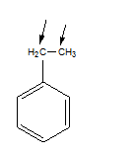
Câu 10. Cho 30 mL dung dịch HNO₃ đặc và 25 mL dung dịch H₂SO₄ đặc vào bình cầu ba cổ có lắp ống sinh hàn, phễu nhỏ giọt và nhiệt kế rồi làm lạnh hỗn hợp đến 30°C. Cho từng giọt benzene vào hỗn hợp phản ứng, đồng thời lắc đều và giữ nhiệt độ ở 60°C trong 1 giờ. Để nguội bình, sau đó rót hỗn hợp phản ứng vào phễu chiết, hỗn hợp tách thành hai lớp. Tách bỏ phần acid ở bên dưới. Rửa phần chất lỏng còn lại bằng dung dịch sodium carbonate, sau đó rửa bằng nước, thu được chất lỏng nặng hơn nước, có màu vàng
nhạt.
a. Chất lỏng màu vàng nhạt là nitrobenzene.
b. Sulfuric acid có vai trò chất xúc tác.
c. Đã xảy ra phản ứng thế vào vòng benzene.
d. Nitric acid đóng vai trò là chất oxi hoá.
Đáp án:
a. Đúng.
b. Đúng.
c. Đúng.
d. Sai. Đây không phải phản ứng oxi hóa – khử.
Câu 11. Nitrobenzene được ứng dụng trong nông nghiệp để tổng hợp chất kích thích tăng trưởng thực vật, kích thích cây ra hoa. Phản ứng nitro hoá benzene trong phòng thí nghiệm được thực hiện như sau:
Cho con từ vào bình cầu dung tích 250 mL, thêm khoảng 30 mL H₂SO₄ đặc, làm lạnh trong chậu nước đá rồi thêm từ từ khoảng 30 mL HNO₃, sau đó thêm tiếp khoảng 10 mL benzene và lắp sinh hàn hồi lưu. Đun cách thuỷ hỗn hợp phản ứng trên bếp từ đến 80°C trong khoảng 60 phút. Để nguội rồi cho hỗn hợp vào phễu chiết để tách sản phẩm phản ứng.
a. Sinh hàn hồi lưu có tác dụng ngưng tụ các chất lỏng bay hơi cho trở lại bình phản ứng.
b. Chất lỏng trong phễu chiết tách thành 2 lớp, lớp trên là dung dịch hỗn hợp hai acid, lớp dưới là sản phẩm phản ứng.
c. Nếu thay benzene bằng toluene thì phản ứng xảy ra dễ hơn nhưng không thu được nitrobenzene.
d. Phản ứng xảy ra trong thí nghiệm là phản ứng cộng nhóm nitro vào vòng benzene.
Đáp án:
a. Đúng.
b. Sai. Lớp trên là sản phẩm, lớp dưới là 2 acid.
c. Đúng.
d. Sai. Thí nghiệm trên xảy ra phản ứng thế nhóm nitro vào vòng benzene.
Câu 12. Dẫn một lượng nhỏ khí chlorine vào bình nón chứa một ít benzene, đậy kín lại rồi đưa bình ra ngoài ánh nắng.
a. Trong bình xuất hiện khói trắng và trên thành bình thấy xuất hiện một lớp bột màu trắng.
b. Phản ứng xảy ra trong thí nghiệm trên thuộc loại phản ứng thế.
c. Trong điều kiện trên, benzene tác dụng với chlorine tạo chlorobenzene.
d. Trong thí nghiệm trên, 1 mol benzene tác dụng tối đa với 3 mol chlorine.
Đáp án:
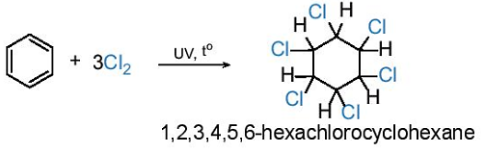
a. Đúng.
b. Sai. Phản ứng cộng.
c. Sai. Sản phẩm có tên gọi là 1,2,3,4,5,6 – hexachlorocyclohexane
d. Đúng.
Câu 13. Cho vào 2 ống nghiệm, mỗi ống 1 mL dung dịch KMnO₄ 0,05M và 1 mL dung dịch H₂SO₄ 2M. Cho tiếp vào ống (1) 1mL benzene; ống (2) 1 mL toluene. Lắc đều và đậy cả 2 ống nghiệm bằng nút có ống thuỷ tinh thẳng. Đun cách thuỷ 2 ống nghiệm trong nồi nước nóng.
a. Ống nghiệm (2) màu tím nhạt dần và mất màu, ống nghiệm (1) vẫn giữ nguyên màu tím.
b. Sản phẩm hữu cơ tạo thành trong ống nghiệm (2) là benzoic acid (C₆H₅COOH).
c. Benzene chỉ bị oxi hóa bởi dung dịch KMnO₄ ở nhiệt độ cao.
d. Thí nghiệm trên chứng minh toluene dễ bị oxi hoá hơn benzene khi đun nóng.
Đáp án:
Benzene không bị oxi hóa bởi dung dịch KMnO₄ ngay cả khi đun nóng.
Toluene bị oxi hóa bởi dung dịch KMnO₄ khi đun nóng.
a. Đúng.
b. Đúng.
c. Sai.
d. Đúng.
Câu 14. Mỗi phát biểu sau đây là đúng hay sai?
a. Toluene không tác dụng được với nước bromine và dung dịch tím ở điều kiện thường.
b. Styrene tác dụng được với nước bromine, làm mất màu dung dịch thuốc tím ở điều kiện thường.
c. Ethylbenzene không tác dụng được với nước bromine, làm mất màu dung dịch thuốc tím khi đun nóng.
d. Naphthalene tác dụng được với nước bromine, làm mất màu dung dịch thuốc tím ở điều kiện thường.
Đáp án:
a. Đúng.
b. Đúng.
c. Đúng.
d. Sai. Ở điều kiện thường naphthalene không tác dụng được với nước bromine và thuốc tím KMnO₄.
Câu 15. Cho các phát biểu sau về hydrocarbon thơm:
a. Các arene như benzene, toluene, xylene thường tách được bằng cách chưng cất dầu mỏ và nhựa than đá.
b. Từ alkane có thể điều chế được arene bằng phản ứng cracking.
c. Ethylbenzene có thể được điều chế từ phản ứng giữa benzene với ethylene.
d. Benzene và toluene có mùi thơm dễ chịu, rất tốt cho sức khỏe con người.
Đáp án:
a. Đúng.
b. Sai vì điều chế arene từ alkane bằng phản ứng reforming.
c. Đúng.
d. Sai vì các hydrocarbon thơm đều độc.
Câu 16. Mỗi phát biểu sau về quá trình sản xuất các hydrocarbon thơm trong công nghiệp là đúng hay sai?
a. Người ta có thể khai thác / điều chế toluene bằng quá trình reforming hexane và heptane.
b. Người ta có thể khai thác / điều chế toluene và benzene từ nhựa than đá.
c. Người ta có thể khai thác / điều chế benzene bằng phản ứng trimer hoá acetylene.
d. Người ta có thể khai thác benzene từ dầu mỏ hoặc điều chế benzene bằng phản ứng reforming hexane.
Đáp án:
a. Đúng.
b. Đúng.
c. Sai vì quá trình này không phù hợp trong công nghiệp.
d. Đúng.
Câu 17. Thuốc nổ TNT (2,4,6-trinitrotoluene) là một chất nổ hóa học thường được sử dụng trong lĩnh vực quân sự. TNT được điều chế bằng phản ứng giữa toluene với hỗn hợp gồm nitric acid đặc và sulfuric acid đặc.
a. Công thức của TNT có thể viết gọn là CH₃C₆H₂(NO₂)₃.
b. TNT là một hydrocarbon thơm.
c. Phản ứng điều chế thuốc nổ TNT thuộc loại phản ứng thế nitro.
d. Từ 1 tấn toluene có thể điều chế được 1530 kg thuốc nổ TNT với hiệu suất phản ứng đạt 62%.
Đáp án.
a. Đúng.
b. Sai. TNT chứa C, H, O, N nên là một dẫn xuất của hydrocarbon.
c. Đúng.
d. Đúng.
PTHH: C₆H₅CH₃ + 3HNO₃ → CH₃C₆H₂(NO₂)₃ + 3H₂O
gam 92 227
kg 1000.62% x
Từ 1 tấn toluene có thể điều chế được số kilôgam 2,4,6-trinitrotoluene, biết hiệu suất của phản ứng là 62% là: x = 1530 kg.
Câu 18. Arene (chủ yếu là benzene, toluene, xylene) là nguồn nguyên liệu để tổng hợp nhiều loại hoá chất và vật liệu hữu cơ quan trọng, có nhiều ứng dụng trong đời sống.
a. Arene là những chất độc nên khi làm việc với arene cần tuân thủ đúng quy tắc an toàn.
b. Benzene là chất làm tăng nguy cơ ung thư và các bệnh khác, vì vậy không được tiếp xúc trực tiếp với hoá chất này.
c. Các thuốc bảo vệ thực vật thế hệ cũ là dẫn xuất của benzene đều có hại đối với sức khoẻ con người và gây ô nhiễm môi trường.
d. Arene là những chất quan trọng thân thiện với môi trường, có tác dụng tốt với sức khoẻ con người.
Đáp án:
a. Đúng.
b. Đúng.
c. Đúng.
d. Sai. Gây hại cho sức khỏe con người.
Câu 19. Áp suất thể hiện bởi hơi xuất hiện trên bề mặt chất lỏng (hoặc rắn) được gọi là áp suất hơi. Một chất lỏng (hoặc rắn) có áp suất hơi cao ở nhiệt độ bình thường được gọi là chất dễ bay hơi. Khi nhiệt độ của chất lỏng (hoặc rắn) tăng, động năng của các phân tử cũng tăng lên làm cho số phần tử chuyển thành thể hơi tăng theo, do đó áp suất hơi tăng.
Đồ thị dưới đây biểu diễn áp suất hơi của 3 chất lỏng khác nhau là benzne (C₆H₆), tetrahydrofuran (C₄H₈O) và axetone (C₃H₆O) theo nhiệt độ.
a. Trong cùng một nhiệt độ, chất dễ bay hơi nhất trong ba chất trên là benzene.
b. Theo đồ thị trên, ở nhiệt điều kiện áp suất bình thường (1 atm hay 760 torr, khoảng 1,013 bar), nhiệt độ sôi của acetone là thấp nhất là 60 ºC.
c. Theo đồ thị trên, ở nhiệt điều kiện áp suất bình thường (1 atm hay 760 torr, khoảng 1,013 bar), nhiệt độ sôi của benzene là cao nhất là 70 ºC.
d. Nếu đặt một cốc chứa benzene lỏng vào trong một bình kín chứa hơi benzene ở 73ºC và 600 torr (khoảng 0,799 bar) thì sau 10 phút, thể tích chất lỏng trong cốc giảm xuống.
Đáp án:
a. Sai vì trên đồ thị, ta thấy ở cùng nhiệt độ như nhau, áp suất hơi của cetone lớn nhất, tiếp đến là tetrahydrofuran và cuối cùng là benzene Ở cùng nhiệt độ như nhau, acetone là chất dễ bay hơi nhất.
b, c Sai vì căn cứ vào đồ thị đã cho, ở điều kiện áp suất 1 atm hay 760 torr, các chất acetone, tetrahydrofuran và benzene lần lượt có nhiệt độ sôi tương ứng là 56ºC, 65ºC, 80,1ºC Nhiệt độ sôi thấp nhất là acetone khoảng 56ºC, của benzene cao nhất là 80,1ºC.
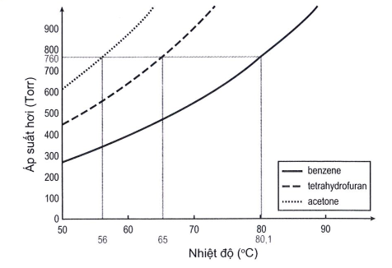
d. Sai. Nếu đặt một cốc chứa benzene lỏng vào trong một bình kín chứa hơi benzene ở 73 ºC và 600 torr. Sau 10 phút, thể tích chất lỏng trong cốc vẫn không thay đổi. Đó là do trong điều kiên nhiệt độ và áp suất đã nêu, áp suất hơi của benzene trong cốc và áp suất hơi trong bình kín bằng nhau nên không xảy ra sự chuyển pha của benzene.

PHẦN III: Câu trắc nghiệm yêu cầu trả lời ngắn. Thí sinh trả lời các câu hỏi dưới đây.
Câu 1. Alkylbenzene X có phần trăm khối lượng carbon bằng 90,566%. Số đồng phân cấu tạp của X là bao nhiêu?
Đáp án: 4.
Từ %C ⇒ X là C₈H₁₀
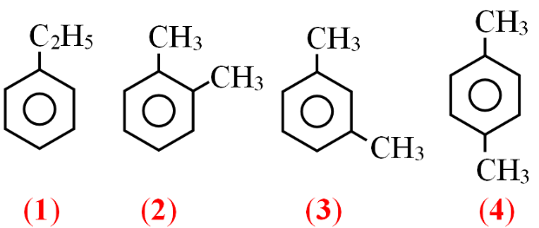
Câu 2. Số hydrocarbon thơm có cùng công thức phân tử C₉H₁₂ là bao nhiêu?
Đáp án: 8.
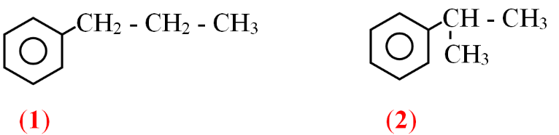
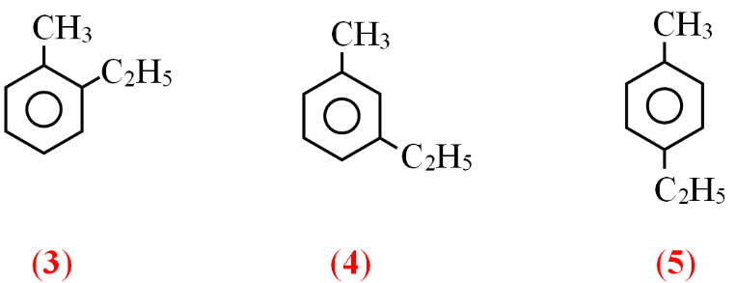
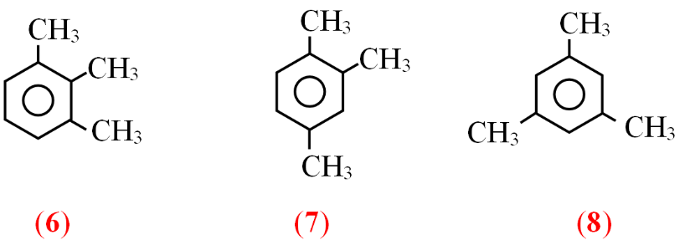
Câu 3. Cho các công thức phân tử sau: C₁₀H₁₆, C₉H₁₄BrCl, C₈H₆Cl₂, C₇H₁₂. Có bao nhiêu chất có thể chứa vòng benzene?
Đáp án: 1.
Tính độ bất bão hòa nếu k ≥ 4 thì công thức đó thỏa mãn (với đk số C ≥ 6).
Câu 4. Cho một số arene có công thức cấu tạo sau:
Trong số các chất trên có bao nhiêu chất là đồng phân của nhau?
Đáp án: 4.
1, 4, 5, 6
Câu 5. Cho các chất sau: methane, ethylene, acetylene, benzene, toluene, o-xylene và naphthalene. Có bao nhiêu chất ở thể lỏng trong điều kiện thường?
Đáp án: 3.
Câu 6. Cho các phát biểu biểu về styrene:
(1) Tên gọi khác của styrene là vinylbenzene.
(2) Styrene là đồng đẳng với benzene.
(3) Styrene làm mất màu dung dịch bromine, dung dịch KMnO₄.
(4) Styrene có khả năng tham gia phản ứng trùng hợp.
Liệt kê các phát biểu đúng về styrene theo số thứ tự tăng dần.
Đáp án: 134.
Sử dụng dữ kiện sau để trả lời câu 7 và 8.
Anthracene là một arene đa vòng, được điều chế từ than đá. Anthracene được sử dụng để sản xuất thuốc nhuộm alizarin đỏ, bảo quản gỗ, làm thuốc trừ sâu,… Anthracene có công thức cấu tạo:
Câu 7. Tổng số nguyên tử trong phân tử anthracene là bao nhiêu?
Đáp án: 24.
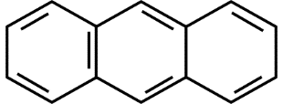
C₁₄H₁₀.
Câu 8. Số liên kết π trong phân tử anthracene là bao nhiêu?
Đáp án: 7.
Câu 9. Xét phản ứng: C₆H₅CH₃ + KMnO₄ C₆H₅COOK+ MnO₂↓ + KOH + H₂O.
Tổng hệ số (nguyên, tối giản) các chất trong phương trình trên là bao nhiêu?
Đáp án: 8.
C₆H₅CH₃ + 2KMnO₄ C₆H₅COOK+ 2MnO₂↓ + KOH + H₂O
⇒ Tổng hệ số = 1 + 2 + 1 + 2 + 1 + 1 = 8.
Câu 10. Benzene là chất lỏng không màu, có mùi thơm nhẹ, không tan trong nước, là một dung môi hữu cơ thông dụng. Để sản xuất 23,4 kg benzene cần bao nhiêu kg hexane? Biết hiệu suất của quá trình điều chế đạt 75%.
Đáp án: 34,4.
Câu 11. Ở các nước Mỹ, Úc và một số quốc gia khác, khí hoá lỏng (LPG – Liquefied Petroleum Gas) được sử dụng nhiều làm nhiên liệu là propane hoá lỏng. Em hãy tính xem một bình khí hoá lỏng chứa 12 kg propane có thể cung cấp bao nhiêu lít khí propane ở 25 °C, 1 bar? (Kết quả làm tròn đến hàng đơn vị).
Đáp án: 6761.
Đáp số 6761. Số mol propane = mol ⇒ Thể tích khí propane =
Câu 12. Các arene thường có chỉ số octane cao nên được pha trộn vào xăng để năng cao khả năng chống kích nổ của xăng, như toluene và xylene thường chiếm tới 25% xăng theo thể tích. Tỉ lệ này với benzene được EPA(The U.S. Environmental Protection Agency – Cơ Quan Bảo vệ môi trường Hoa Kì) quy định phải giới hạn ở mức không quá 1% vì chúng là chất có khả năng gây ung thư. Giả sử xăng có khối lượng riêng là 0,88 g/cm³ thì trong 88 tấn xăng có pha trộn không quá bao nhiên m³ benzene?
Đáp án: 1.
Xăng có khối lượng riêng là 0,88 g/cm³ nên 0,88 tấn xăng ứng với 1 m³. Vậy 88 tấn xăng ứng với 100 m³. Do đó trong 88 tấn xăng có pha trộn khoảng 100.1% = 1 m³ benzene.
Sử dụng thông tin sau để trả lời các câu hỏi 13, 14 và 15.
Cumene (isopropylbenzene) là một arene ở thể lỏng trong điều kiện thường, có mùi dễ chịu. Cumene được sản xuất từ quá trình chưng cất nhựa than đá và các phân đoạn dầu mỏ hoặc bằng cách ankyl hóa benzene với propene, xúc tác là acid.
Khoảng 95% cumene được sử dụng làm chất trung gian trong sản xuất phneol và axetone. Các ứng dụng khác như trong sản xuất styrene, α-methylstyrene, acetophoneone, chất tẩy rửa; làm chất pha loãng cho sơn; làm dung môi cho chất béo và nhữa;in ấn và sản xuất cao su. Một lượng nhỏ được sử dụng trong phá chế xăng và là thành phần của nhiên liệu hàng không có chỉ số octane cao.
Đã có bằng chứng rõ rệt về khả năng gây ung thư của cumene đối với chuột. Ở người, cumene thuộc nhsom có thể gây ung thư. Cumene được thải ra từ quá trình đốt cháy không hoàn toàn nhiên liệu hóa thạch từ các phương tiện giao thogno, dầu tràn, vận chuyển và phân phối nhiên liệu hóa thạch hoặc bốc hơi từ các trạm xăng. Ngoài ra, các nguồn thải khác từ việc sử dụng cumene làm dung môi, từ các nhà máy dệt và kể cả từ khối thuốc lá,… cũng là một trong những nguyên nhân gây nên bệnh ung thư ở người.
Bảng sau đây thống kê một số nguồn sản sinh cumene trong đời sống sinh hoạt, sản xuất.
Nguồn | Tỉ lệ phát thải | Ghi chú
Sản xuất | 0,08 kg/tấn cumene | Được kiểm soát
Sản xuất | 0,27 k/tấn cumene | Không được kiểm soát
Xe chạy động cơ xăng | 0,0002-0,0009 g/km | Có bộ chuyển đổi xúc tác
Xe chạy động cơ xăng | 0,002 g/km | Không có bộ chuyển đổi xúc tác
Máy photocopy | 140 – 220 μg/h | Hoạt động liên tục
Câu 13. Bộ chuyển đổi xúc tác trong động cơ xăng có khả năng giảm thiểu tối đa bao nhiên phần trăm cumene so với trường hợp không có bộ chuyển đổi xúc tác?
Đáp án: 90.
Phần trăm tối đa cumene giảm thiểu khi có bộ chuyển đổi xúc tác so với trường hợp không có bộ chuyển đổi xúc tác là
Câu 14. Có bao nhiêu tấn cumene tối đa phát thải từ 100000 xe ô tô chạy động cơ xăng (có bộ chuyển đổi xúc tác) trong 1 năm? Giả sử bình quân một tháng, mỗi xe ô tô chạy 3000 km.
Đáp án: 32,4.
Bình quân 1 tháng, mỗi chiếc chạy 3000 km, do đó trong 1 năm, mỗi chiếc chạy quãng đường là 36000 km, phát thải tối đa: 0,0009.36000 = 32.4 (g) cumene
Vậy 1000000 xe ô tô trong 1 năm phát thải tối đa: 1000000.32,4 = 32400000 (g) = 32,4 (tấn) cumene.
Câu 15. Một của hàng có 10 máy photocopy. Bình quân mỗi máy sử dụng liên tục 12 giờ/ngày. Trong một tháng (30 ngày), có bao nhiêu gam cumene tối đa phát thải từ 1000 cửa hàng có quy mô trên?
Đáp án: 792.
Trong 1 tháng, 1 của hàng với quy mô 10 máy photocopy sử dụng liên tục: 10.12.30 = 3600 (giờ)
Như vậy, trong 1 tháng, 1 của hàng với quy mô như trên phát thải tối đa:
220.3600 = 792000 (μg) = 0,792 (g)
Vậy 1000 cửa hàng trong 1 tháng phát thải tối đa là: 1000.0,792 = 792 (g) cumene.

----------HẾT----------

